107學年度健康促進學校
行動研究報告

研究題目：
107健康促進健康體位改善計畫
-體位過重改善情形

研究機構：新北市更寮國小
研究人員：蘇怡菁主任、盧政平老師、羅利靉護理師

中華民國108年4月9日
健康促進學校行動研究方案-健康體位議題
~『107健康促進健康體位改善計畫-體位過重改善情形』
行動研究策略與成效摘要表
研究對象 | 5年級2個班 | 人數 | 46人
執行策略摘要 | 推動健康促進資源運用與摘要  一.學校健康課程規劃：  (1)實施SH150政策，變更學童晨間打掃作息，於每天早上執行「零時  運動」計劃，學童早上到校直接到操場運動，時間至8點為止。  (2)每週二下午最後一節下課，規劃為全校運動日，在本時段，規定全  校教職員工及學童進行運動，培養大家運動習慣的養成；活動開始  先跳健身操暖身(健康ATM)再實施並定期於運動日舉行賽事，藉此  鼓勵學生，養成運動風氣。  (3)開辦動態課後社團，延伸學生放學後身體活動的時間，校內設有兒  童舞蹈、扯鈴、籃球、柔道、熱舞、龍隊等社團。  (4)開設「小小廚神第二季」社團，推廣健康飲食，灌輸營養觀念，同  時開辦開心農場，提供學童場域，自己動手種菜、無農藥，健康又  安心。  (5)強化健體課程，深化健康素養，研發健康體位創新教案「尚水的幸  福」~附件一，擬藉由課程完整性，將85110中「喝白開水最健康」  策略融入課程；並經由課發會討論，將課程列入校本課程中，以落  實學習內容延續教學成效，同時設置充足的飲水設備，讓學童擁有  安全無虞的用水環境。  (6)寒暑假規劃「健康生活日記」的假期作業，提醒學童在假期中也不  忘規律生活，天天睡飽8小時，養成健康生活習慣。  二.健康中心提供健康服務：  每學期期初與期末各測量身高體重一次，並通知學生與家長，以觀測  成效並適時回饋。  三.自立午餐廚房提供衛生安全餐飲：  (1)自立午餐由營養師設計均衡的飲食，教導學童養成良好的用餐習慣，  結合辦理青菜吃光光運動，配合家長日宣導，鼓勵學童多吃蔬菜，  同時添置有孔洞的菜杓，將菜汁漏除，教導學童吃飯不加菜汁，避  免攝取過多油脂。  (2)鼓勵學童多吃蔬果，每週吃二次水果、二次牛奶，規定學童在早上  第2、3節下課時間將水果食用完畢，避免吃飯時吃不下水果或沒時  間吃水果。  (3)每月定期召開的午餐會議，針對午餐菜色進行討論，在兼顧美味與  健康安全之際，為學童把關。  四.校外資源與社區關係：  (1)積極爭取外部資源，辦理中、高年級游泳課程及攀岩等相關體能活  動。  (2)結合校外機構如：癌症基金會舉辦的小樂活講座、及校慶宣導相關  健康資訊。
量性分析成效重點摘要
結果簡述
- 結果顯示每日喝足白開水比率下升，因逢秋冬之際，學童活動力意願降低，攝取水份需求度也相對較低。
- 不喝零含糖飲料比率上升，需加強宣導並藉由課程導入教導學童提升健康意識。
- 每日運動量比率上升約7%，歸咎於上學期初因逢操場整修，導致學童活動空間不足，待10月底後改善工程完善後重新開放，學童較有舒適安全的活動空間。
4.四電少於一，在雙薪家庭與隔代教養下，手機成為學童最佳玩伴，須介入宣導
提升相關健康意識提升親子間的交流與互動。
5.配合早餐卷發放及學校營養午餐每周提供2日水果，及充足的青菜，以及青菜
吃光光活動之下，學童攝取蔬菜意願提升。
- 學校背景：
本校於民國十一年創校於五股鄉更寮村，民國七十二年因二重疏洪道開闢，學校位於洩洪道內，故遷移到五股鄉興珍村現址—四維路二號迄今。更寮國小位於五股、蘆洲、三重交界，同時比鄰國道一號、台64號快速道路，聯外交通順暢，然而因鄰近二重疏洪道旁，屬於一級洪水管制區。107學年度有普通班15班、幼兒園2班、特教班1班，學生總人數382人，教職員工60餘人；弱勢學童約佔全校16.35%，雙薪家庭多半忙於家計無法將健康知識落實與實踐且親子相處時間較少，經106學年度健康資訊統計，本校健康體位中體位過輕率8.8%，高於全國指標8.25%、體位肥胖率28.7%，也高於全國指標27.8%、體位適中率62.5%，低於全國指標63.95%，種種數據顯示本校體位已漸呈M型化發展，故將健康體位列為107學年度本校健康促進推動重點議題，改善孩子飲食觀念，建立運動風氣更是本校迫切的需求。
- 研究動機
(一)研究目的與動機
1.體位與健康的關係
兒童與青少年時期若能維持良好正常體位，就能預防許多慢性疾病的發生；國內專家學者推估，到了2020年，將有三分之一的健保預算將用來矯正與治療肥胖所引起的相關疾病(張瑩，2006)，現今面臨健保財政困難，無非是雪上加霜。
經相關學者研究，體型過重的嚴重性可能造成的危害有:1.高慢性疾病風險，包含糖尿病、膽結石、血脂異常、呼吸困難、心血管疾病、肝臟、膽囊疾病、冠狀動脈心臟病、高血壓、關節炎、尿酸過高等病症(尤嫣嫣，1999)，2.低自尊與憂鬱症:從心理的角度來看(顏正芳、Hsiao,R.C.、柯志鴻、顏如佑.2010)的研究指出，過重或肥胖的青少年具有較低程度的自尊，同時多個研究中發現青少年肥胖與憂鬱症具有正相關(許秀卿、陳志道、蔡美華、蕭芝殷，2011；丁瑋信，2011)。3.運動能力低下、4.社會適應能力不良、5.學習能力較差、6健保費用增加等，皆是肥胖所帶來的相關危害(黃珍，2003)。
2.學童體位的研究
根據研究顯示與其他國家相比，三十年間全世界兒童青少年過重肥胖比率暴增有三倍之多，全世界約有一千七百多萬的肥胖兒童與青少年；臺灣的兒童青少年約有八分之一的肥胖，四分之一過重，並且兒童與青少年肥胖人口比率仍持續增加，且部分亞洲地區過重肥胖的兒童青少年正以每年1%的速度遞增，與美、英等已開發國家程度相當(趙麗雲，2008；Chu,N.F.,2005)。
2012年11月16日衛生署國民健康局提出的報告當中指出，臺灣成人的「過重及肥胖年齡標準化盛行率」，男性以51.5%，女性以35.8%，兒童也以約25%，與新加坡、韓國、馬來西亞、泰國、日本、大陸等資料相比，臺灣均名列亞洲第一；然而與歐、美、澳國家不同的是，臺灣青少年體型問題出現雙峰現象，不僅是肥胖問題，體重過輕的比率也逐年增加，若不重視將影響國力發展(呂雪慧，2012)。
3.體位過重教學推行之重要性
自從1995年世界衛生組織WHO推動「健康促進學校」計畫（我國衛福部於2004年推行）開始，學校更擔負起提供學校及社區健康教學和健康服務的重責大任。因此，學校為培養學生擁有健康的體位，應積極推動體重控制（包含：健康飲食及運動）的相關教學活動(紀嘉琪, 2010)。
健康促進行為是健康生活型態的要素，且應積極建立各年齡層的健康促進，並推展正向之健康行為。學者也認為相對於兒童期或成人期而言，青少年階段更適合導正健康行為及進行健康促進活動，亦是協助建立健康生活型態的良好時機(陳秀治,陳幸眉, 陳敏麗, 江志民, & 陳美燕, 2012)
根據本校107學年度第一學期健康中心測量學生身高體重結果顯示：當時全校學生數為318人，體位適中者約193位，佔60.6%；體位過輕者約31位，佔9.7%；體位過重者約59位，佔18.5%；體位超重者約35位，佔11%。在體位適中部分，106學年度低於新北市64.5%的平均值，由此數據得知，本校學生健康體位的問題明顯受到威脅，值得我們加以重視改善。
(二)現況分析
本校共有15班，全校師生約319人，107學年度全校學生體位分布百分比及學校體位概況中可知，本校中、高年級的學生在過重部分的比例較高，究其原因，可能是本校位於郊區，家長大多屬於勞工階層，平時忙於工作，沒有太多時間與心力關注孩子身心發展。另外，本學區內學童家庭經濟及社會地位普遍弱勢的狀況下，對於學生健康體位的認知普遍不足，常因為工作時間關係無法顧及孩子的三餐，只好將錢給孩子，任由孩子自行購買高熱量、重口味的食物。再加上現代3C產品盛行，學生看手機、電視、網路的時間遠超過運動時間，同時家長以食品獎勵學童的觀念偏差，在飲食、運動兩相失衡下，使得本校學生在體位不良的比例上屬較偏高。因此改善孩子飲食觀念，建立運動風氣更是本校迫切的需求。
依本校107學年度期初身高體重的測量結果，選定全校學生中(五年級)體位過重為研究對象。
研究過程中，主要以量化問卷為主，另外活動中亦不定期的拍照錄影，以瞭解學童對於該項活動的感受。在整學期課程結束時，利用學習單瞭解學童的整體收穫及家長的相關建議，綜合以上意見，作為後續改善的方針。

三、六大範疇及主議題（健康體位）進行SWOT分析
六大範疇 | S優勢（校內） | W劣勢（校內） | O機會（校外） | T威脅（校外）
學校衛生政策 | - 本校健促計畫經校務會議通過，凝聚共識，同時本校也為體位績優學校，在推行健康政策方面經驗豐富。  2.持續推廣SH150及85110等相關政策與活動、 | 1.小型學校導師、行政身兼數職，學校事務與政策推動難以兼得。 | 1.學校家長會及志工隊多半對學校健康政策宣導持正面支持。 | 1.社區民眾與家長普遍認同健康促進政策，唯實施成效不足淪為空談。  2.弱勢家庭以生活所需為主要導向，對於政策宣導興致缺缺。
學校物質環境 | - 本校校地幅員遼闊，綠色草坪涵蓋率高，提供學生廣大的休憩、運動空間。  - 學校擁有四十餘台自行車以及充足的體育器材隨時可供學童使用。 | - 學校部分區域有工程施作，學童活動範圍受到擠壓，加上工程期間噪音與空氣汙染讓學童有健康疑慮。 | - 透過家長會及地方仕紳、民代，可爭取較多經費補助與修繕經費。  - 鄰近大都會公園，提供親子假日運動場域多元選擇 | 1.鄰近工業區又位於交通樞紐，環境、空氣、噪音汙染屢見不鮮。
學校社會環境 | - 提供最新健康資訊公布於學校公布欄、跑馬燈及刊登於學校校網中。  - 成立體能類社團如:籃球、直排輪、太鼓、扯鈴等社團提供學童多元選擇性。 | 1.導師宣導佈達事項繁多，無法一一檢視其宣導成效。 | 1.重視親師關係，  結合家長會等民間力量，適時提供獎勵品採取正向鼓勵獎勵措施。 | - 家長常以3C產品、速食品成為鼓勵學童獎勵品，導致視力、體位保健的困難。
健康生活技能教學及活動 | - 增加戶外教學體驗課程，不再單調枯坐於教室內學習。  - 利用家庭聯絡簿、line、班級網頁等管道隨時提供最新教學活動預告與健康訊息。 | - 融入各議題事項繁多，加上有教學進度壓力，壓縮教學空間。  - 部分新進教師對健促議題尚不熟悉，需多利用晨會或教師研習辦理相關增能活動 | - 鼓勵學童自己放學落實時時運動、零時運動的概念。  - 邀請外部營養專家到校辦理營養講座。 | - 部分家長對於正確健康知識、生活習慣有待改進與加強。  - 弱勢家庭以滿足生活需求為主要導向，對於學童健康相關促進議題  較為冷淡。
社區關係 | - 提供學校家長、志工伙伴、社區民眾等相關健康促進課程資訊與議題宣  導。  - 家長會長期與學校互動良好，全力支持學校衛生政策，提供必要之軟硬體之協助。 | - 社區家長平時忙於工作，對於相關健康促進推廣課程參與度不高。  - 平時為求方便與時效，未能落實均衡飲食的規範。 | - 結合社區營養師、衛生所等社區資源，提供相關資訊、擴大辦理各類康講座。  - 鄰近越堤道追風廣場同時校園開放，提供社區民眾更多場域的選擇性。 | 1.地處三、蘆交界處，離五股行政中心路程遙遠，社區資源無法有效利用。
健康服務 | - 每學期期初與期末皆進行身高、體重之量測，隨時掌握學童健康狀況。  - 健康中心設備完善，具有牙醫診療台  ，可落實100%口腔檢查之成效。 | - 家長回條淪為制式回應  ，對於體位不良學童，未能主動配合與規範學童飲食。  - 齲齒治療為一次性就醫  ，未能於固定時程進行複檢 | - 鄰近蘆洲國民運動中心，亦有提供相關健康諮詢。  - 辦理年度健康健檢，加強衛生宣導，並設有專人諮詢服務。 | - 地處交通要道，缺乏眼、牙科等診所，需越區才能獲得醫療資源。  - 對於弱勢家庭，不重視學童健康問題，導致喪失黃金矯正時間。

四、以106學年度健康資訊系統資料進行校內問題分析：
項目 | 指 標 | 本校 | 本市 | 全國 | 達成指標情形
視力保健 | 裸視視力 不良率 | 44.9% | 國小47.92% | 國小45.44% | ■符合全國指標以下  □高於全國指標尚需努力
 | 視力不良 複檢率 | 95.45% | 國小94.63% | 國小90.21% | ■符合全國指標以上  □低於全國指標尚需努力
口腔保健 | 學生初檢齲齒率〈一、四、年級〉 | 41.07% | 國小43.09% | 國小44.0% | ■符合全國指標以下  □高於全國指標尚需努力
 |  | 35.56% | 國小37.28% | 國小38.53%
 | 學生齲齒就醫矯治率〈一、四、年級〉 | 95.65% | 國小93.07% | 國小87.67% | ■符合全國指標以上  □低於全國指標尚需努力
 |  | 100% | 國小90.45% | 國小85.21%
健康體位 | 學生體位  過輕率 | 8.7% | 國小7.67% | 國小8.25% | □符合全國指標以下  ■高於全國指標尚需努力
 | 學生體位過重及肥胖率 | 29.2% | 國小27.81% | 國小27.80% | □符合全國指標以下  ■高於全國指標尚需努力
 | 學生體位適中率 | 62.1% | 國小64.52% | 國小63.95% | □符合全國指標以上  ■低於全國指標尚需努力

五、實施策略及內容說明：
六大範疇 | 實施策略及內容 | 實施議題 | 主辦處室 | 協辦處室 | 實施時程
學校衛生  政策 | 1.根據健康促進計畫，落實於各領域課程實施。  2.教師結合家長施行零含糖飲料、零甜食親子約定宣導。  3.制定喝足白開水、廚餘減量  政策，及每週二次蔬果比例。  4. 辦理把菜吃光光班及獎勵比賽  5.結合SH150，鼓勵教室淨空，讓學生走出戶外多運動同時也提倡早運動與零時體育。  6.兒童朝會辦理健康體位宣導 | 健康體位 | 教務處  學務處  總務處  輔導室 | 健康中心 | 107.8.1  ~  108.6.30
學校物質  環境 | 1.設置足夠飲水機，提供安全的用水環境，方便學童攝取足夠水份。  2.校內規畫設計少油少糖少鹽  午餐菜單。  3. 利用校園安全地圖標示校園危險區域。  4.定期檢視並提供體育器材借用，  增進學童運  動意願。  5.降低以油炸及燴的烹煮方式，並  使用有洞的湯勺，讓孩子先將菜  汁瀝乾，降低學生以菜湯拌飯的  機會。 | 健康體位 | 學務處 | 總務處 | 107.8.1  ~  108.6.30
學校社會  環境 | 1.成立多元運動社團，讓運動儼然成為風氣。  2.營造體位改善的意識與友善氛圍，成立體位改善的支持團體，營造友善的校園環境。  3.結合獎勵制度，提高學童運動 自動自發的保持健康體位的自主行為。  4.了解中低收入戶學生就醫及三餐飲食狀況，給予適當協助。  5.配合課程，班級進行健康飲食情境布置。  6.有特殊健康需求的學生列入個案管理名單，配合輔導室心理師及護理師諮詢協助。 | 健康體位 | 學務處 | 健康中心  輔導室 | 107.8.1  ~  108.6.30
健康生活技能教學及活動 | 1.推動各項體育競賽項目，提升  學童的運動量與戶外活動時間  2.健促相關議題融入健康教育課程中。  3.安排健康體位增能研習提供教師進修。  4.設計晨間SH150班級特色運動 | 健康體位 | 學務處 | 教務處  健康中心 | 107.8.1  ~  108.6.30
社區關係 | 1.結合家長日、社區運動會，辦理相關健促活動與課程，並邀請家長參與。  2.引進社區資源，協助學校辦理健康體位的推行工作。  3.校網提供各項假日親子戶外活動推動。  4.結合聯絡簿叮嚀，將健康生活概念融入家庭，鼓勵親子共同培養健康習慣。  5.利用校園跑馬燈宣道即時健康議題。 | 健康體位 | 學務處 | 教務處  輔導室 | 107.8.1  ~  108.6.30
健康服務 | 1.將體位不良學生列入體位管理，並定期追蹤以協助學生改善體位狀況。  2.提供必要之營養諮詢與衛教觀念，更正不良學童之習性。  3.每學期定期完成身高體重視力口腔等健康檢查。  4.針對體位異常者對家長進行知能輔導 | 健康體位 | 健康中心 | 學務處 | 107.8.1  ~  108.6.30

六、學校衛生委員會組織表
職稱 | 本職 | 姓名 | 任務執掌
主任委員 | 校 長 | 陳姵言 | 1、綜理學校衛生教育方針，領導及推動衛生保健計畫。  2、核定各項活動策略及其設備事項。  3、主持「衛生委員會」，負責代表學校與校外有關機構建立夥伴關係。
社區組 | 家長會長 | 蔡銘和 | 協助學校衛生工作之實施及促進家庭學校間之合作關係。
副主任委員 | 學務主任 | 蘇怡菁 | 秉承校長之命，規劃辦理學校衛生保健並推動相關業務。
教學組委員 | 教務主任 | 盧榮順 | 各項健康促進議題融入多元課程教學,培育學生健康知能
執行秘書 | 衛生組長 | 盧政平 | 1、執行委員會決議事項。  2、執行主任委員、副主任委員交辦事項。  3、辦理學校環境衛生及有關整潔活動。  4、協助健康教育教學及各項衛生活動。  5、訂定校園緊急傷病處理相關規定，並協助增進師生急救知能。  6、辦理各項衛生教育競賽及活動。  7、協助改善及指導學校午餐、營養教育事宜。  8、其他有關衛生保健事項。
設備組  委員 | 總務主任 | 謝重文 | 1、學校內外衛生環境的佈置與整理。  2、衛生環境之建置-協助保持校園內之環境衛生與安全（環境消毒、飲用水管理等）。  3、提供完善的健康教學器材管理。  4、指揮技工友隨時維護保持校園內之環境衛生與安全。  5、學校環境衛生及有關整潔活動器材之準備 (如洗手設備、衛生器材的維護及修繕…等)
輔導組  委員 | 輔導主任 | 林靜宜 | 1、聯絡社區資源，促進學校衛生保健工作之推展。  2、提供完善的志工服務，俾利各項工作推動。  3、學生衛生教育學習成就及生理、心理輔導暨轉介。
醫護組  委員 | 護理師 | 羅利靉 | 1、負責學校健康中心一切事務。  2、擬訂健康中心工作計畫並執行與考評。  3、妥善處理教職員生緊急傷病，並做成記錄備查與運用。  4、負責接洽、準備並協助健康檢查及缺點矯治等工作。  5、對於慢性病學生應加強管理與照護。  6、配合衛生行政單位辦理全校教職員生預防接種事宜。  7、配合防疫單位辦理學校傳染病防治及管理事宜。  8、定期測量學生身高、體重、視力等工作。  9、運用社區資源，促進學校衛生保健工作之推展。  10、負責管理健康中心各項記錄並統計、分析與運用。  11、協助推展學校健康教育、急救教育及各項衛生活動。  12. 教具室衛生保健教學資料補充與管理。  13、協助辦理學校衛生委員會有關工作。  14、其他學校衛生保健相關事宜。
教育組  委員 | 健康科任 | 林麗玲 | 負責健康教育教學，增進學生健康教育之知能、情意與技能，培育健康生活技能、使學生、家長實踐健康生活。
 | 班級導師 | 王春秀  呂孟潔  林桂禎  吳國榮  張嘉芹  呂佳容 | 1、落實執行學校衛生委員會所訂定之計畫。  2、協助學校醫護人員實施學生保健工作。  3、實施健康觀察，如發現學生有健康問題，應與學校護理人員、學生家長，或其他有關人員聯繫。  4、講授健康教育，隨時指導學生，使學生實踐健康生活。  5、協助保持教室內環境衛生及良好師生關係。  6、推動學校健康教育及各項健康活動。  7、聯繫家長明瞭學校衛生工作之實施及促進家庭學校間之合作關係。
社區組 | 志工代表 | 廖素清 | 協助學校衛生工作之推動。
學生組 | 學生代表自治市長 | 葉芸禎 | 協助推動健促議題，落實自主健康管理、實踐健康生活。

七、策略執行干梯圖
 | 月份 年度 | 107年 |  |  |  |  |  | 108年
編號 | 工作項目 | 8 | 9 | 10 | 11 | 12 | 1 | 2 | 3 | 4 | 5 | 6 | 7
1 | 召開學校衛生委員會議 |  | ● |  |  |  |  | ● |  |  |  | ●
2 | 擬定及執行學年度學校健康促進計畫 | ● | ● | ● | ● | ● | ● | ● | ● | ● | ● | ●
3 | 健康促進計畫經校務會議通過 |  | ●
4 | 針對體位不良學童進行個案管理與追蹤 |  | ● | ● | ● | ● | ● | ● | ● | ● | ● | ●
5 | 配合SH150政策，鼓勵教室淨空，讓學生走出戶外多運動 |  | ● | ● | ● | ● | ● | ● | ● | ● | ● | ●
6 | 問卷前測與後測分析 |  |  | ● | ● |  |  |  |  | ● | ●
7 | 資料分析檢討與改善 |  |  | ● | ● |  |  |  |  | ● | ●
8 | 行動研究成果報告 |  |  |  |  |  |  |  |  |  |  |  | ●
八、介入策略與行動-1: (全校)
一.學校健康課程規劃：
(1)實施SH150政策，變更學童晨間打掃作息，於每天早上執行「零時運動」計劃，學童早上到校直接到操場運動，時間至8點為止。

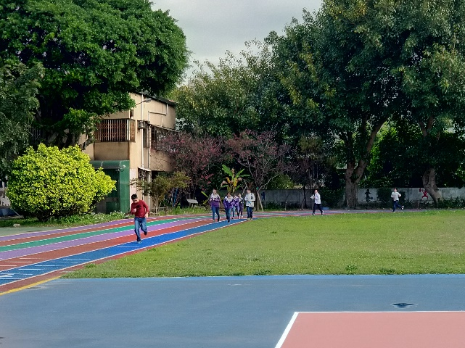 | 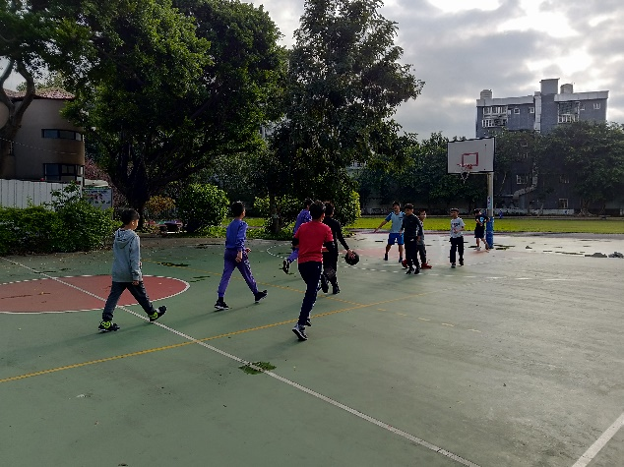
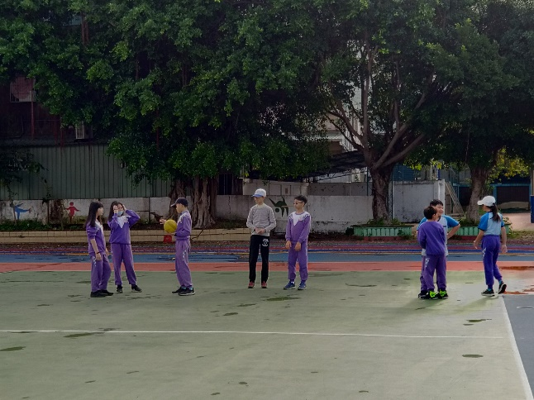 | 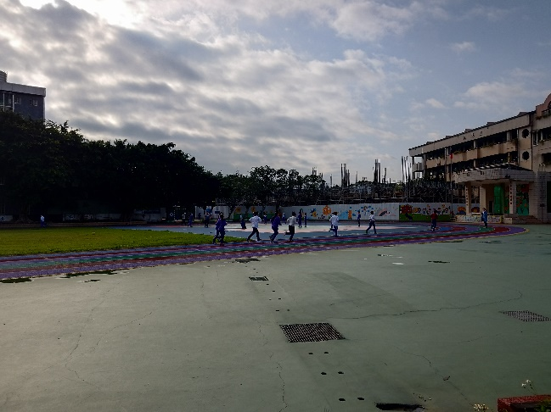
(2)每週二下午最後一節下課，規劃為全校運動日，在本時段，規定全校教職員工及 學童進行運動，培養大家運動習慣的養成。活動開始先跳健身操暖身 (健康ATM)再實施並定期於運動日舉行賽事，藉此鼓勵學生，養成運動風氣。
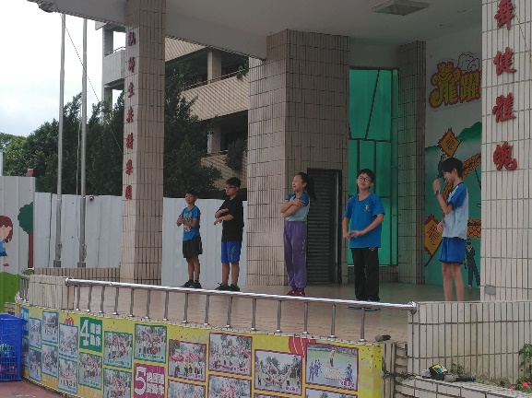 | 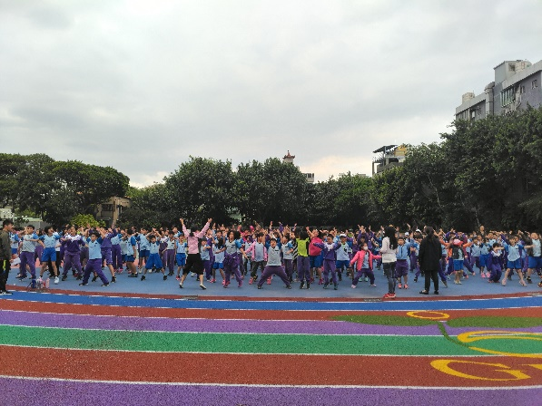
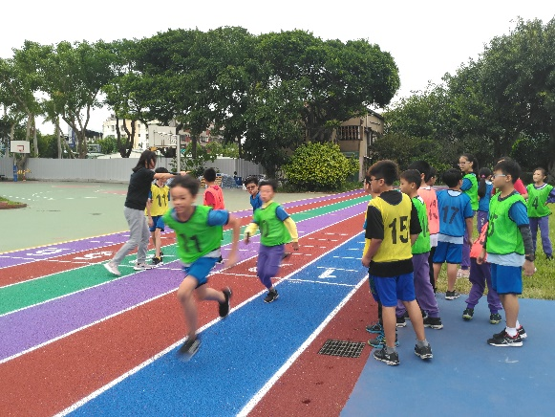 | 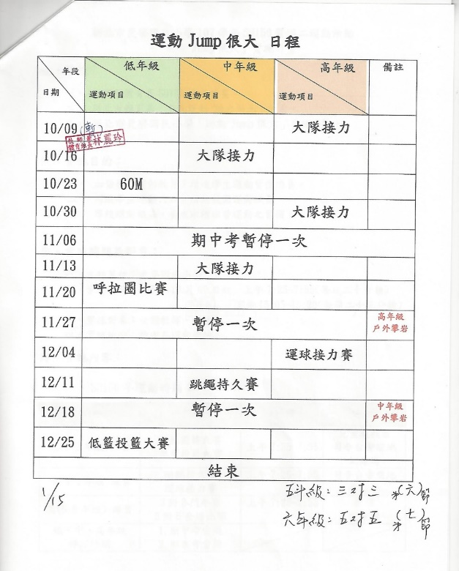
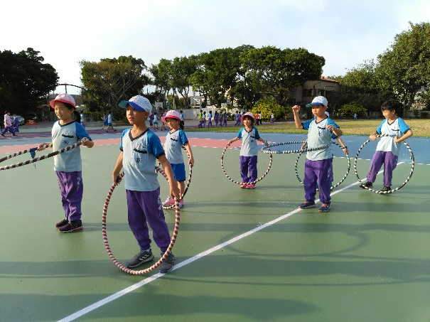
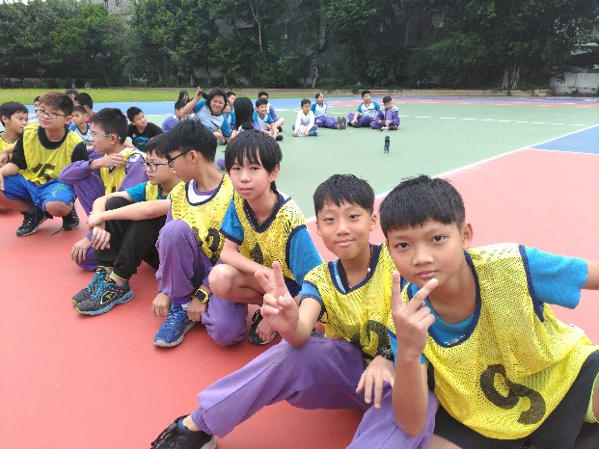 | 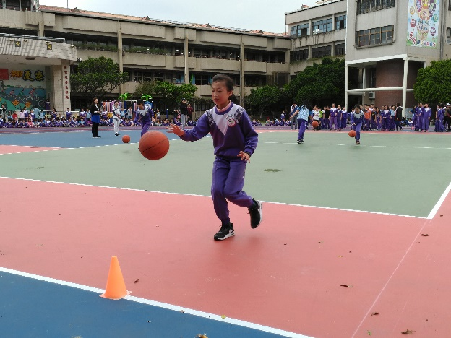
(3)開辦動態課後社團，延伸學生放學後身體活動的時間，校內設有兒童舞蹈、扯鈴、籃球、柔道、熱舞、龍隊等社團。
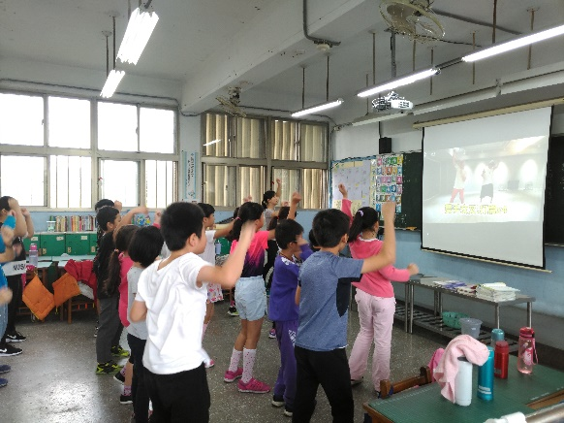 | 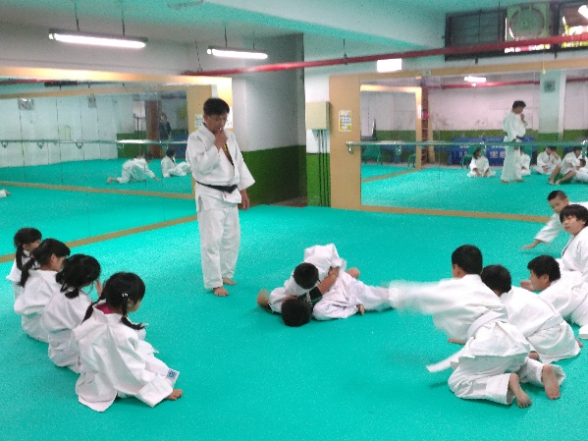
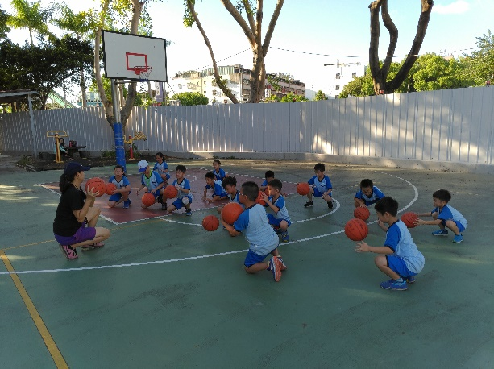 | 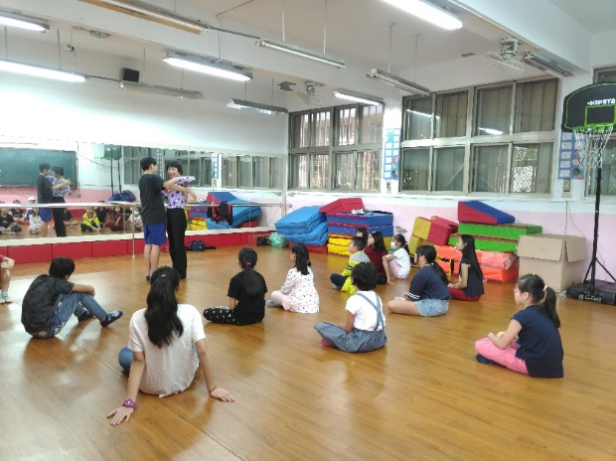
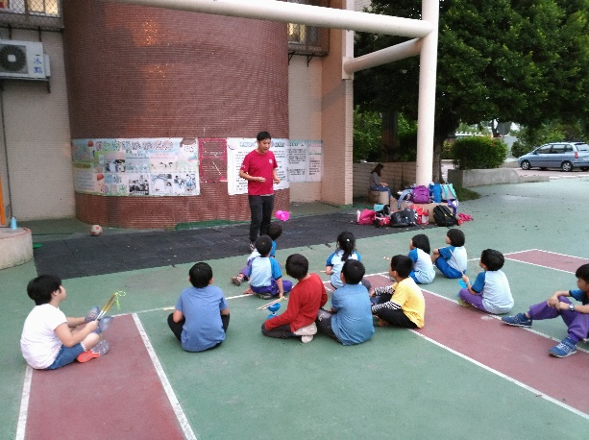 | 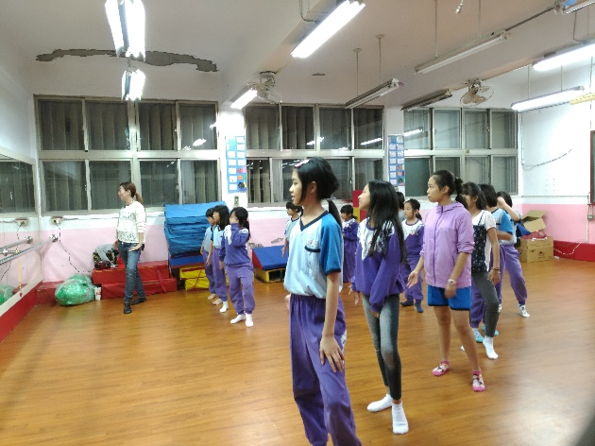
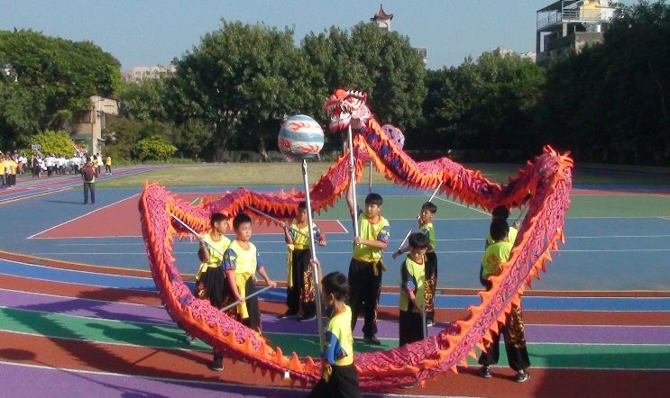 | 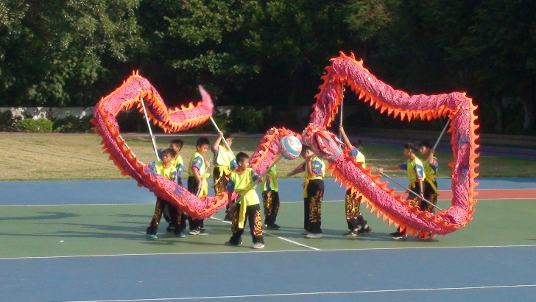
(4)開設「小小廚神第二季」社團，推廣健康飲食，灌輸營養觀念，同時開辦開心農場，提供學童場域，自己動手種菜、無農藥，健康又安心。
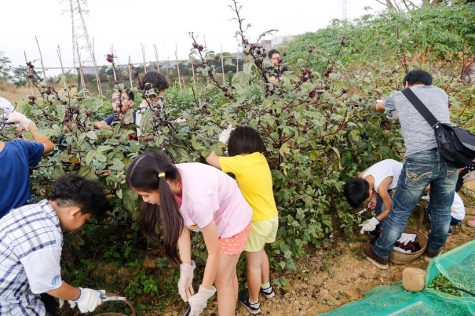 | 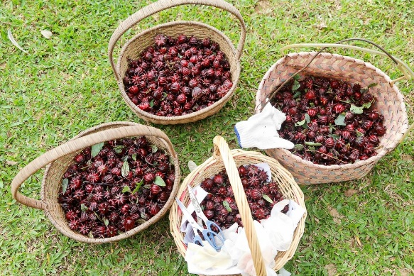
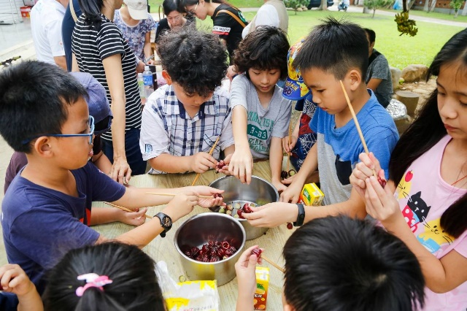 | 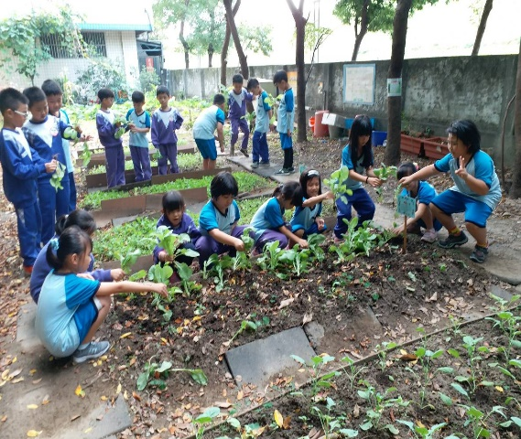
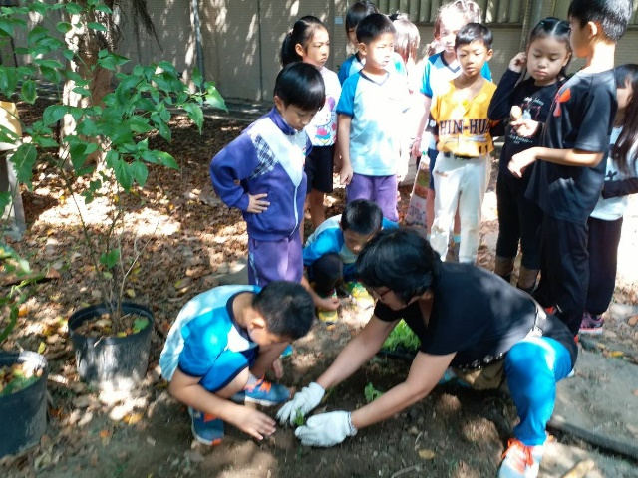 | 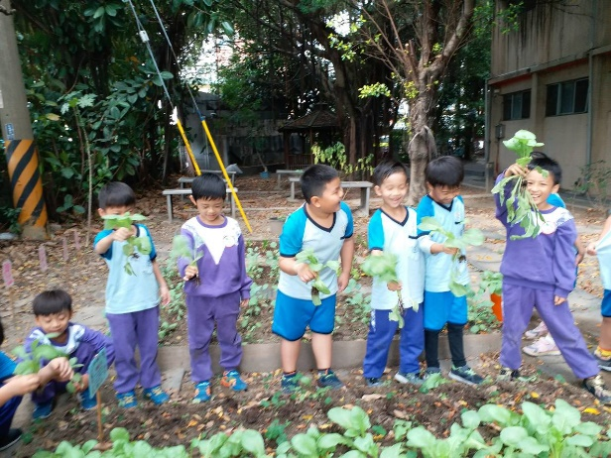
(5)強化健體課程，深化健康素養，研發健康體位創新教案「尚水的幸福」-附件一，擬藉由課程完整性，將85110中「喝白開水最健康」策略融入課程；並經由課發會討論，將課程列入校本課程中，以落實學習內容延續教學成效。
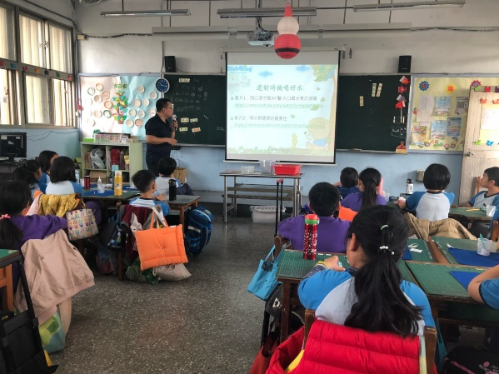 | 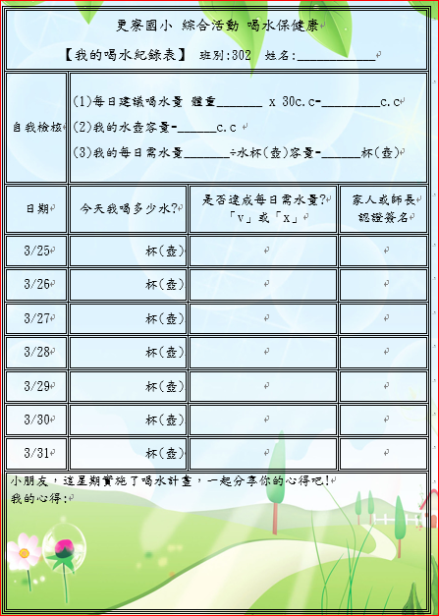
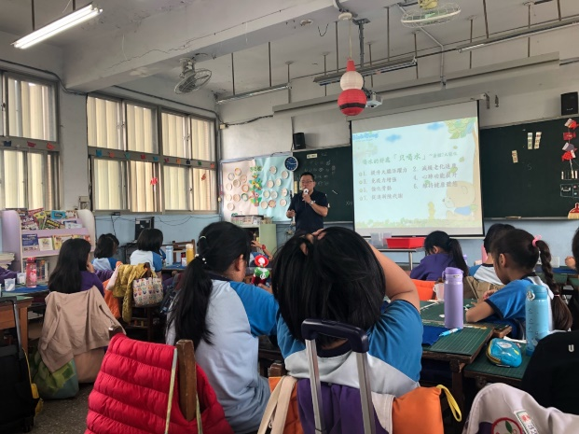
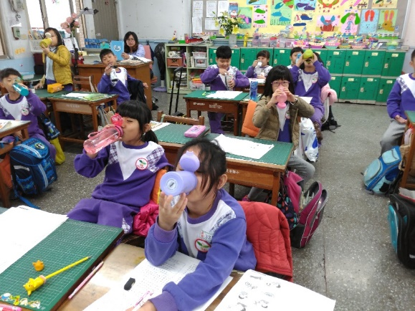 | 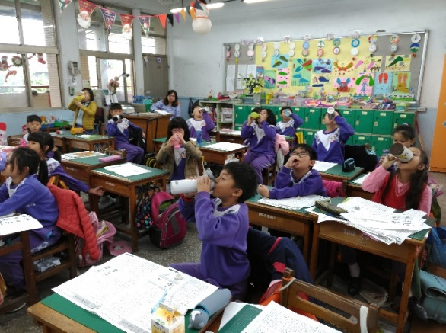
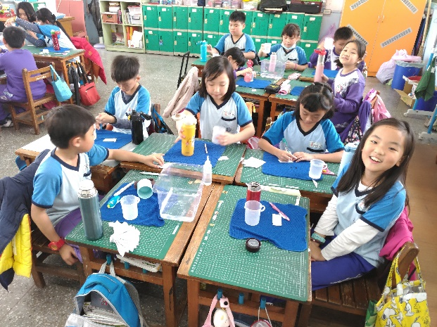 | 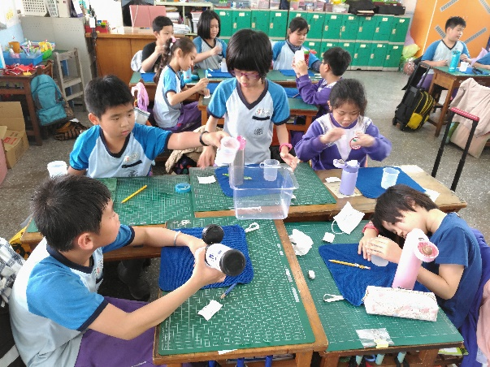
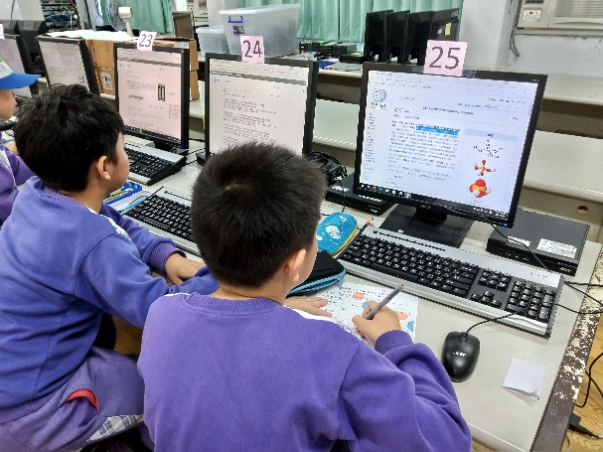 | 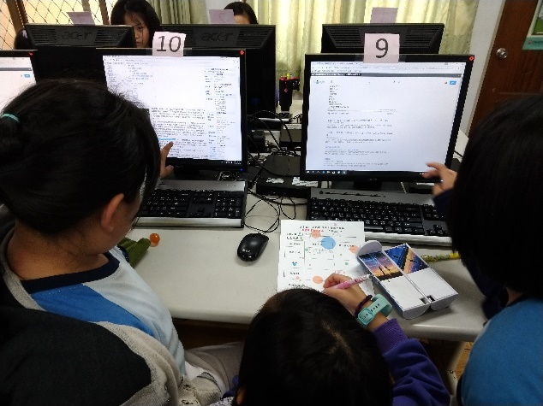
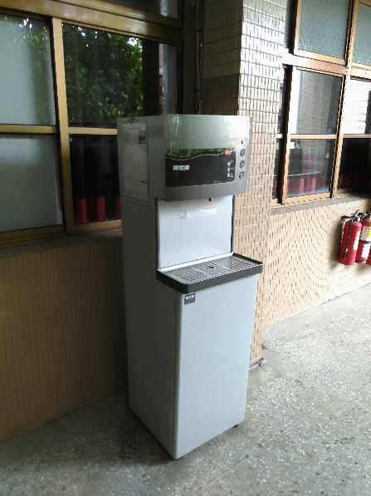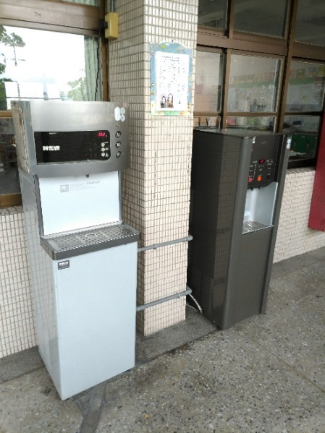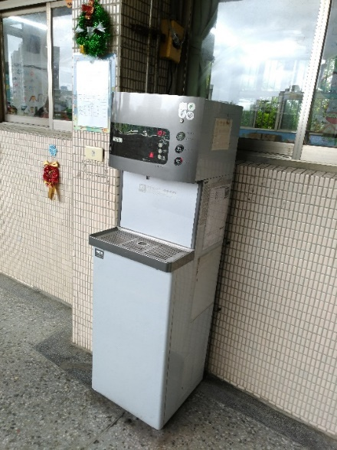
(6)寒暑假規劃「健康生活日記」的假期作業，提醒學童在假期中也不忘規律生活，天天睡飽8小時，養成健康生活習慣。
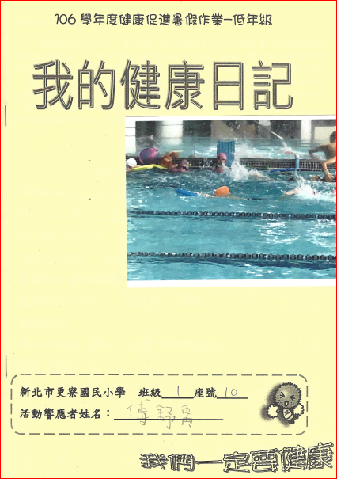 | 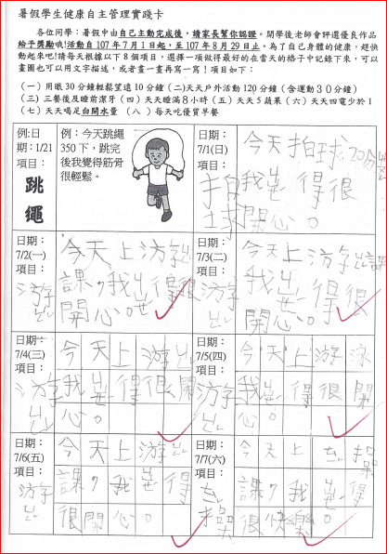
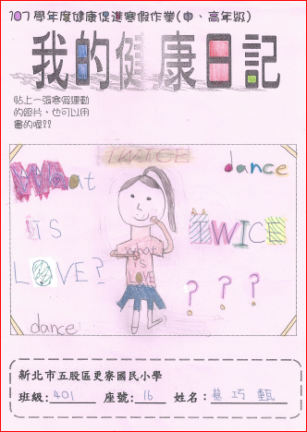 | 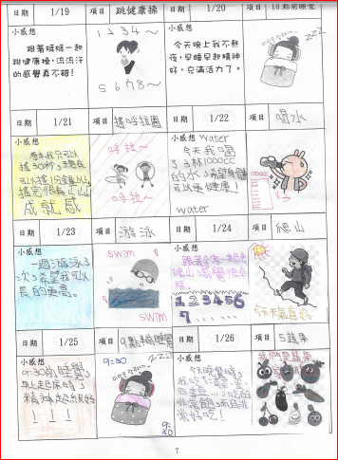
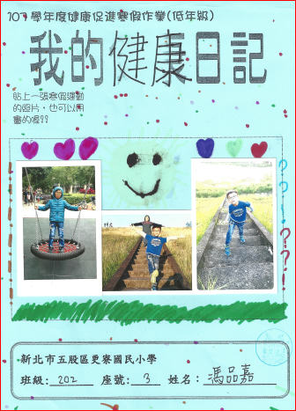 | 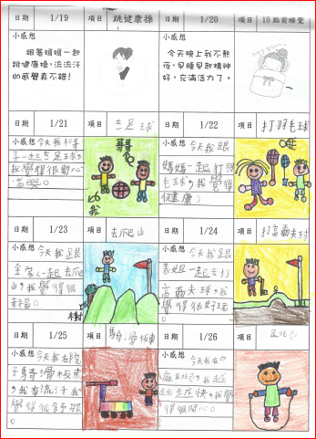
二.健康中心提供健康服務：
每學期期初與期末各測量身高體重一次，並通知學生與家長，以觀測成效並適時回饋。
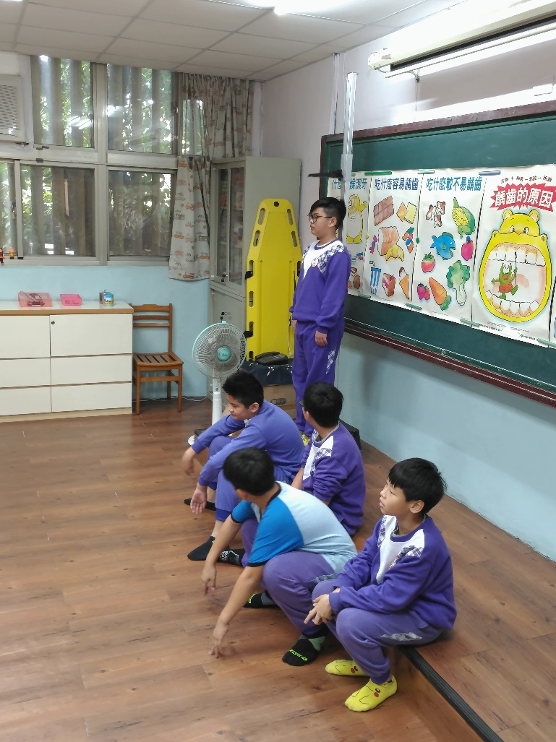 | 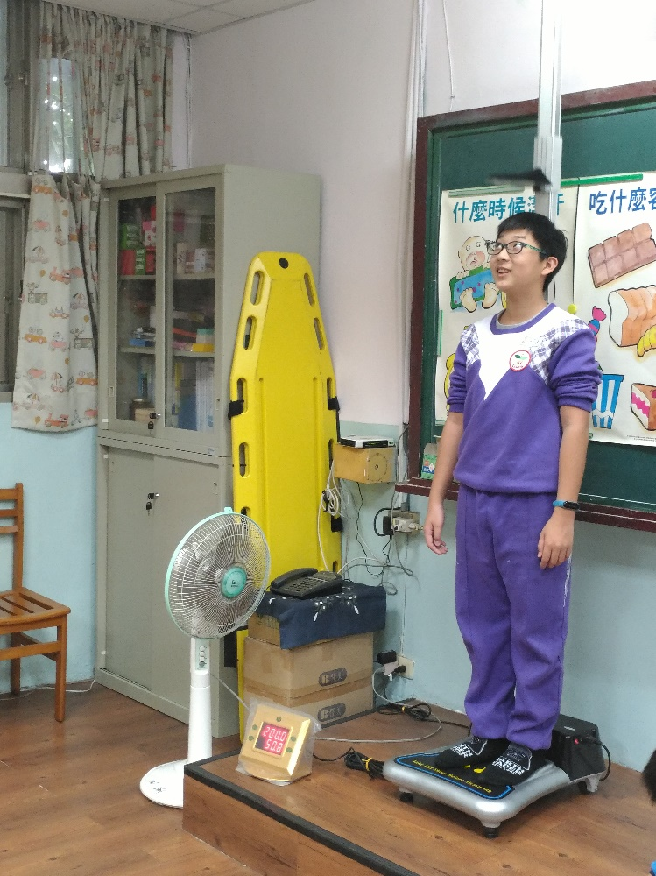
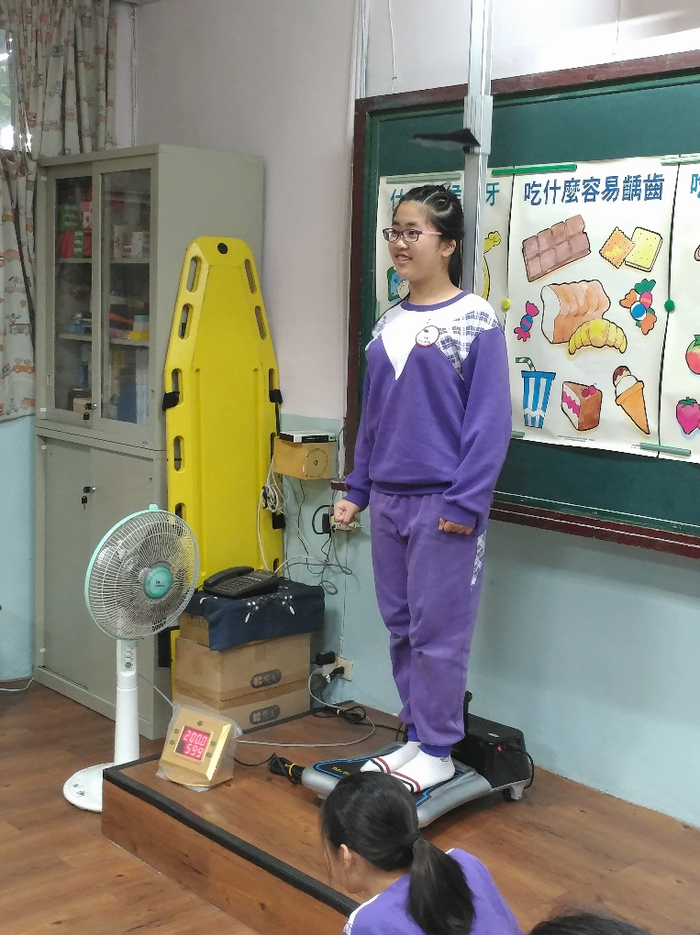 | 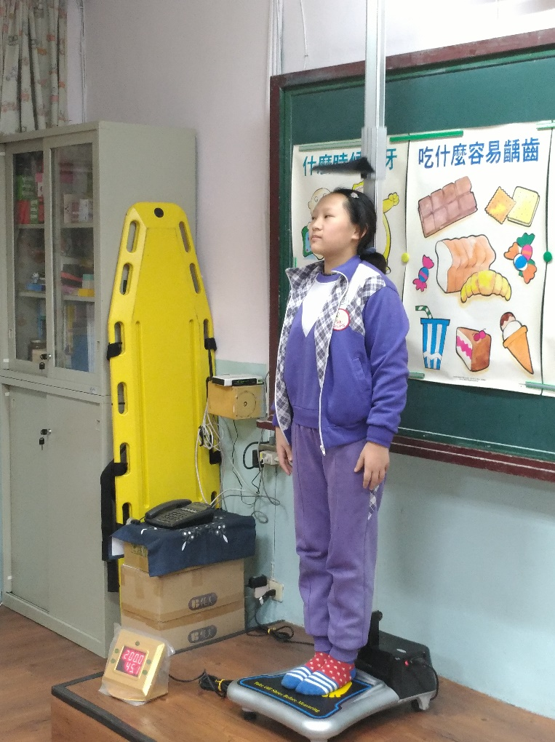
三.自立午餐廚房提供衛生安全餐飲：
(1)自立午餐由營養師設計均衡的飲食，教導學童養成良好的用餐習慣，結合辦理 青菜吃光光運動，配合家長日宣導，鼓勵學童多吃蔬菜，同時添置有孔洞的菜杓，將菜汁漏除，教導學童吃飯不加菜汁，避免攝取過多油脂。
(2)鼓勵學童多吃蔬果，每週吃二次水果、二次牛奶，規定學童在早上第2、3節下課時間將水果食用完畢，避免吃飯時吃不下水果或沒時間吃水果。
(3)每月定期召開的午餐會議，針對午餐菜色進行討論，在兼顧美味與健康安全之際，為學童把關。
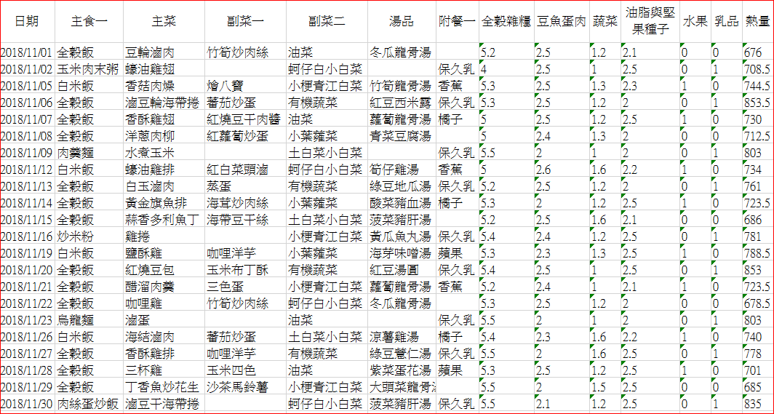
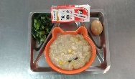 | 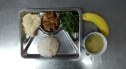
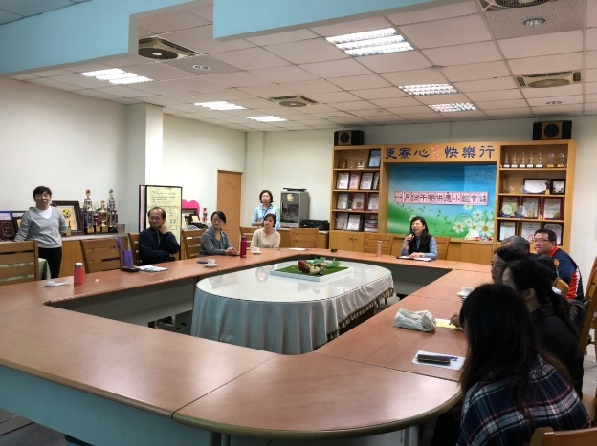 | 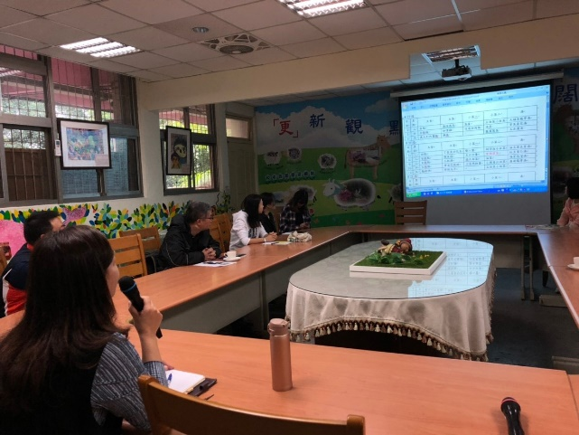
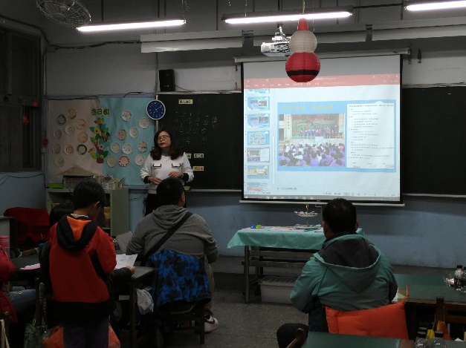 | 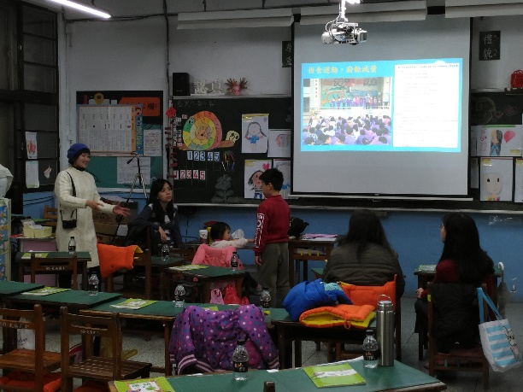
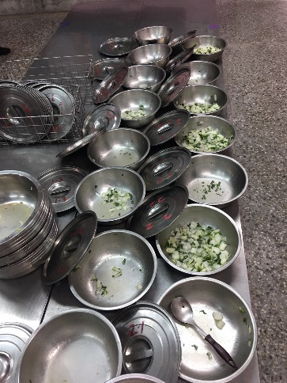  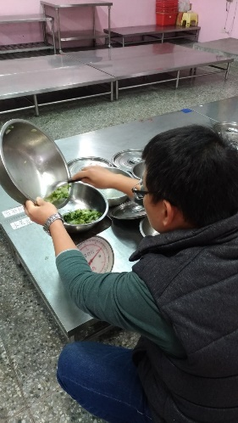 | 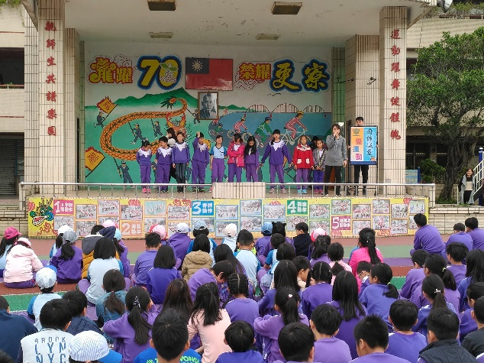
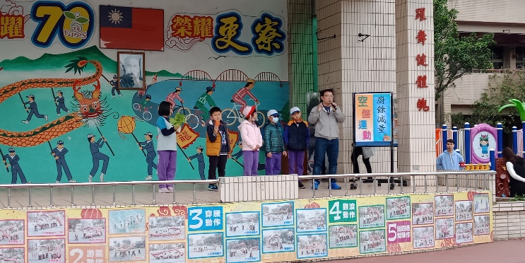 | 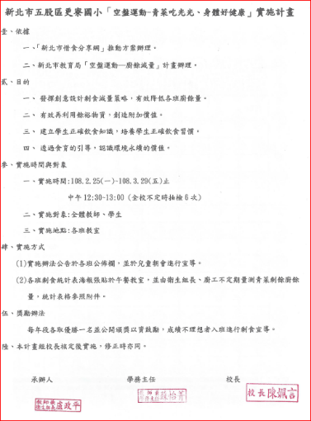
四.校外資源與社區關係：
(1) 積極爭取外部資源，辦理中、高年級游泳課程及攀岩等相關體能活動。
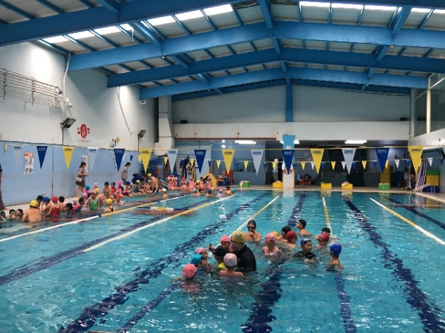 | 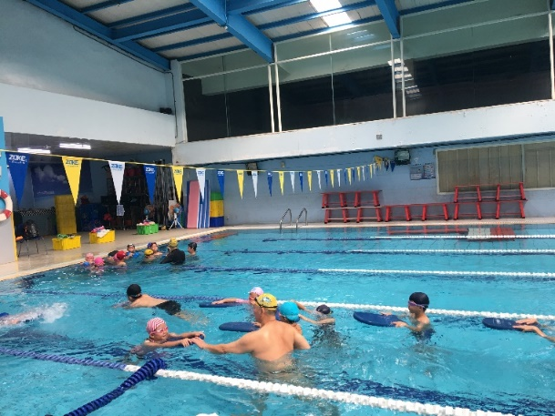
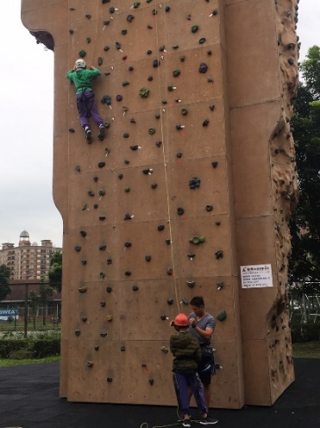 | 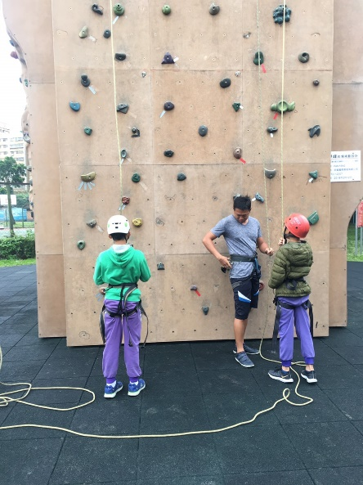
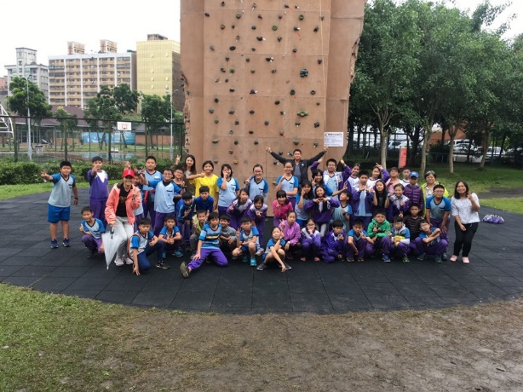
(2)結合校外機構如：癌症基金會舉辦的小樂活講座、及校慶宣導相關健康資訊。
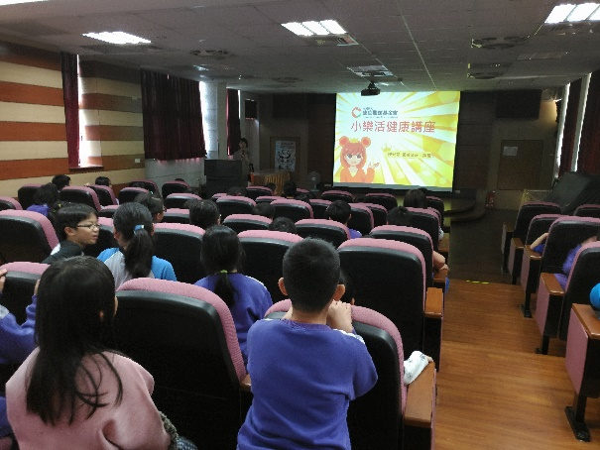 | 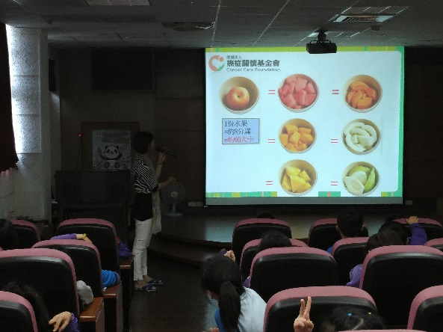
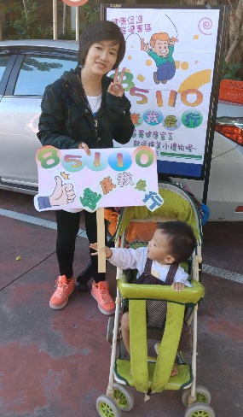
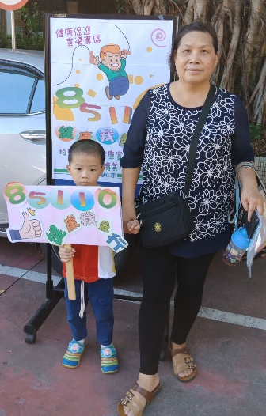
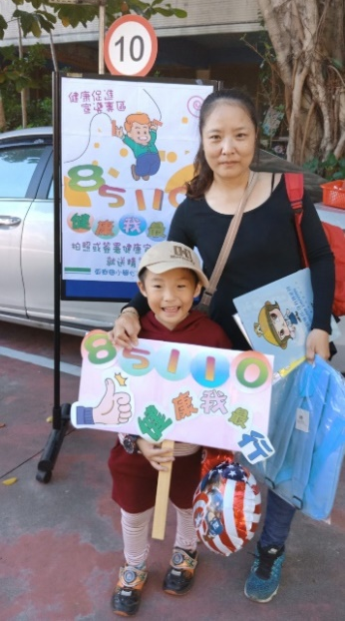

介入策略與行動-2: (五年級)
1.成立體控班做體位與健康輔導(健康活力班)
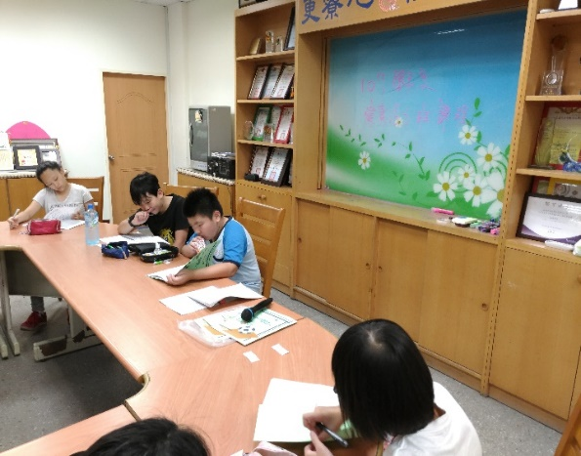 | 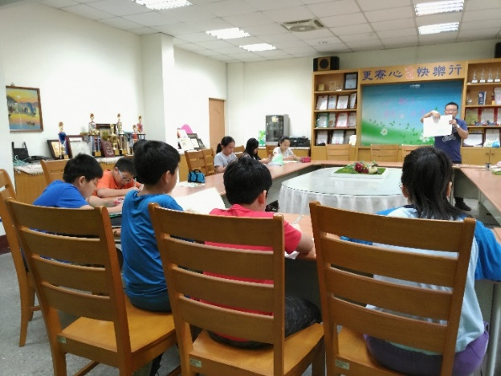
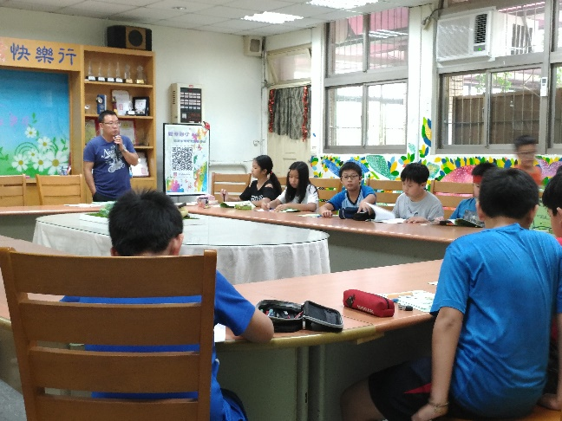 | 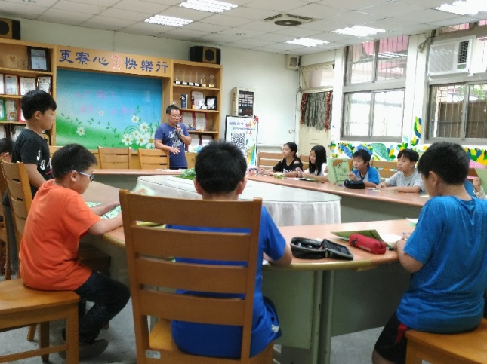
2.分別填寫個案管理表，並完成為期一個月的生活記錄表，找出主要問題所在。
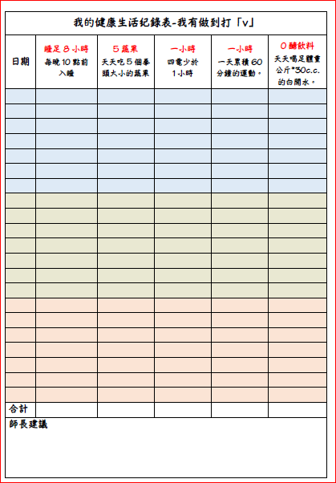
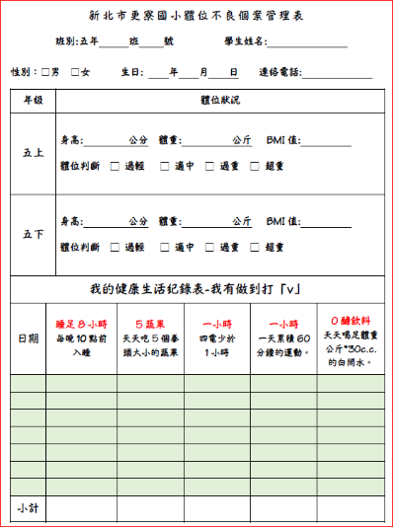
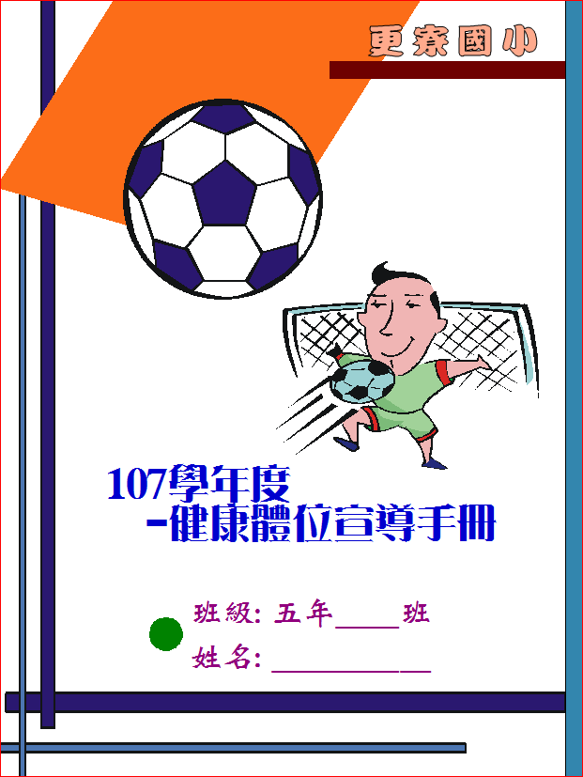
3.指導”8、5、1、1、0”等健康相關資訊，並請家長簽名協助督導~
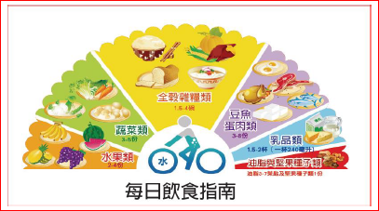
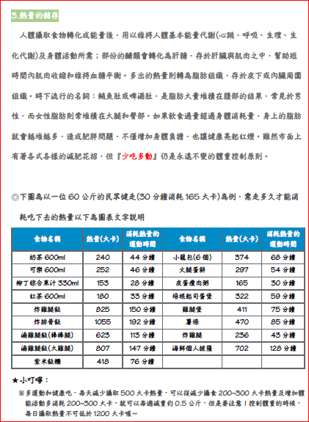 | 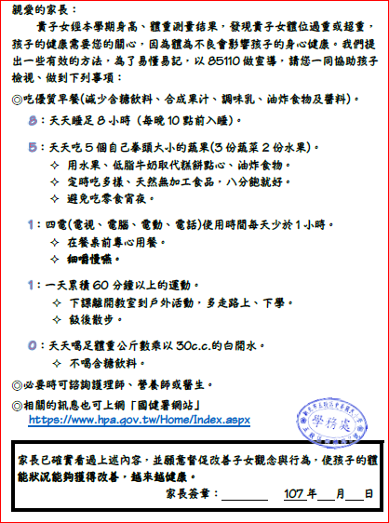
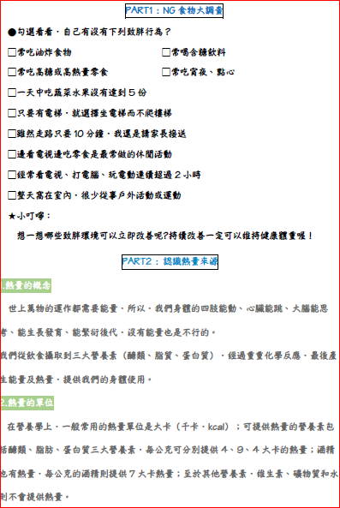
4.生活記錄表分析並給於 適當回饋建議-1
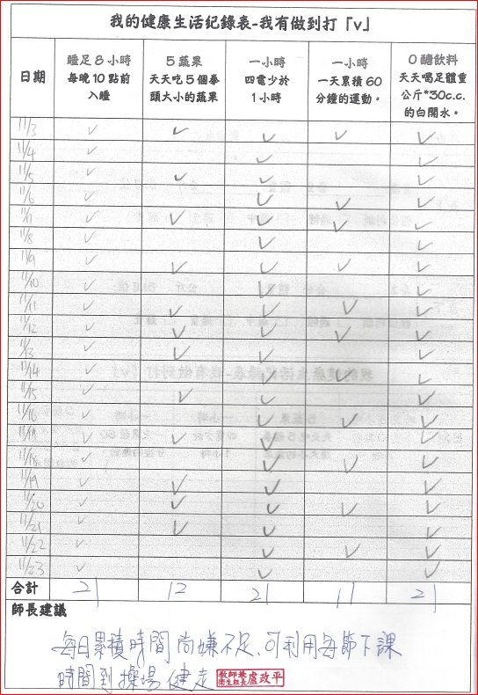 | 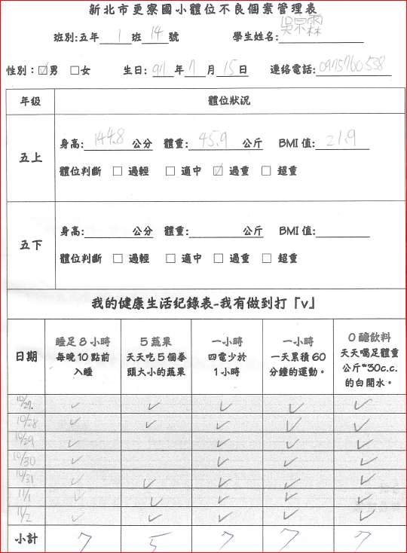
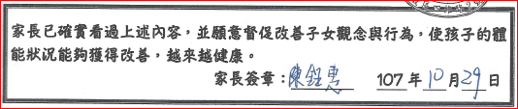
5.結果統計，每日運動少於60分鐘族群最高，其次是飲水量不足，根據紀錄表結果設計運動自主管理表並請同學與師長同時簽名認證相互監督。
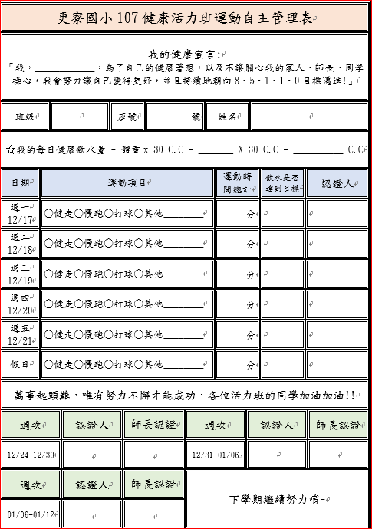 | 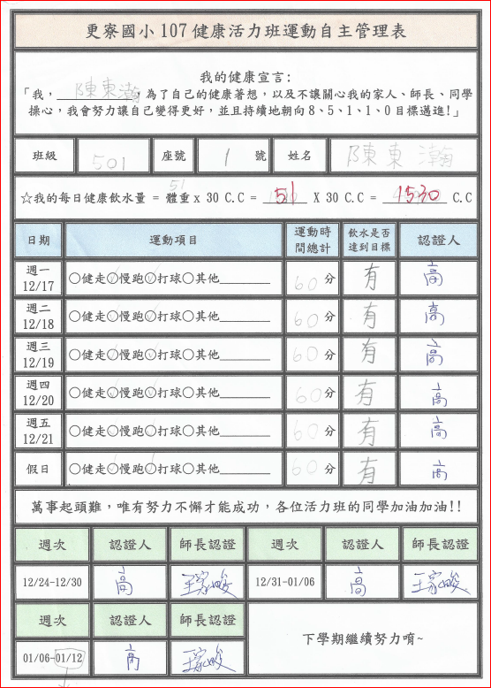
6. 共同為自己健康宣示，朝向標準體位邁進
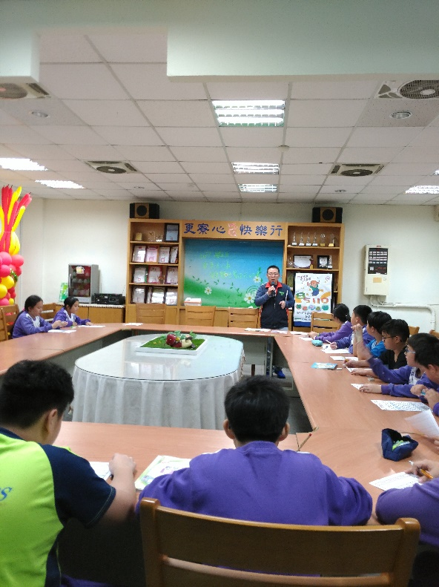 | 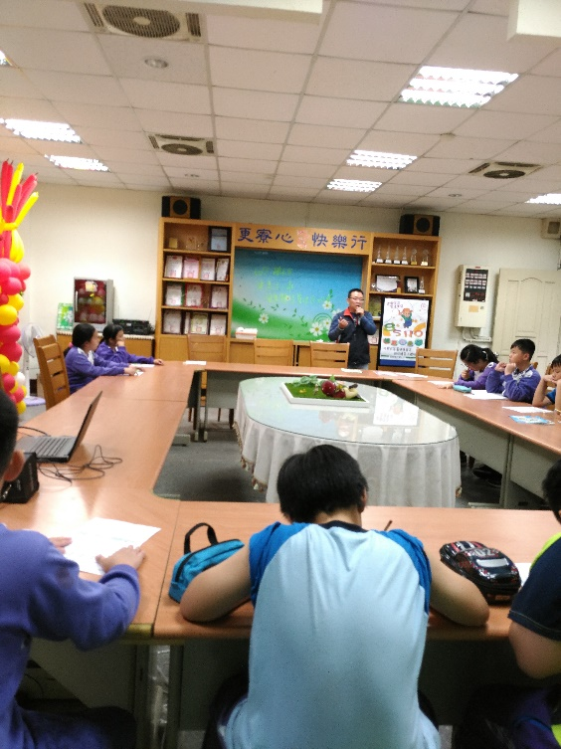
九、結果
1.全校健康數據
107學年度上、下學期(期初)全校學生體位過重率
學期 | 一年級 | 二年級 | 三年級 | 四年級 | 五年級 | 六年級 | 總計
107上 | 21.4% | 29.3% | 29.8% | 29.8% | 53.3% | 23.4% | 29.6%
107下 | 25.0% | 23.2% | 32.7% | 29.7% | 48.8% | 27.6% | 30.6%
增減 | +3.6% | -6.1% | +2.9% | -0.1% | -4.5% | +4.2% | +1.0%
結果顯示，在相關策略施行之下，五年級的體位過重率有下滑的趨勢，顯示策略操作下有一定的影響，然而一、三、六年級卻呈現上揚情況，在相關健康體位宣導之下，需增加宣導強度。

2.健康活力班(五年級)數據
年級 | 班級 | 學生 | BMI(107上) | 體位判讀 | BMI(107下) | 體位判讀 | BMI增減
五 | 1 | 鍾O庭 | 23.2 | 體重超重 | 24.5 | 體重超重 | 1.3
五 | 1 | 蔡O震 | 29.8 | 體重超重 | 30.1 | 體重超重 | 0.3
五 | 1 | 蕭O恩 | 23.5 | 體重超重 | 24.3 | 體重超重 | 0.8
五 | 1 | 吳O魁 | 26.1 | 體重超重 | 25.1 | 體重超重 | -1
五 | 1 | 張O芸 | 23.4 | 體重超重 | 24 | 體重超重 | 0.6
五 | 1 | 劉O璇 | 23.8 | 體重超重 | 23.6 | 體重超重 | -0.2
五 | 1 | 張O芸 | 23.5 | 體重超重 | 22.4 | 體重超重 | -1.1
五 | 1 | 陳O瀚 | 23.1 | 體重過重 | 24.6 | 體重超重 | 1.5
五 | 1 | 林O旭 | 22.9 | 體重過重 | 21.5 | 體重過重 | -1.4
五 | 1 | 謝O元 | 21.1 | 體重過重 | 22 | 體重過重 | 0.9
五 | 1 | 楊O源 | 21 | 體重過重 | 22.2 | 體重過重 | 1.2
五 | 1 | 高O鈞 | 20.8 | 體重過重 | 21 | 體重過重 | 0.2
五 | 1 | 吳O霖 | 21.9 | 體重過重 | 21.9 | 體重過重 | 0
五 | 1 | 陳O均 | 20.2 | 體重過重 | 22.3 | 體重過重 | 2.1
五 | 1 | 蔡O佳 | 20.1 | 體重過重 | 20.6 | 體重過重 | 0.5
五 | 2 | 李O翰 | 21.8 | 體重過重 | 22.1 | 體重過重 | 0.3
五 | 2 | 吳O霖 | 20.7 | 體重過重 | 19.1 | 體重適中 | -1.6
五 | 2 | 邱O翔 | 21.9 | 體重過重 | 22.6 | 體重過重 | 0.7
五 | 2 | 何O鈞 | 20.8 | 體重過重 | 22 | 體重過重 | 1.2
五 | 2 | 蘇O紳 | 22.4 | 體重過重 | 22 | 體重過重 | -0.4
五 | 2 | 李O運 | 22.4 | 體重過重 | 24.2 | 體重超重 | 1.8
五 | 2 | 胡O寧 | 20.6 | 體重過重 | 20 | 體重適中 | -0.6
五 | 2 | 盧O涵 | 20.4 | 體重過重 | 20 | 體重適中 | -0.4
五 | 2 | 施O千 | 20 | 體重過重 | 21.3 | 體重過重 | 1.3
研究過程107 年9月初到108年2月初，從數據中顯示，五年級體位過重的比率從原來107上學期的53.3%下降至48.8%，減幅為4.5%，同時，107上學期24位體位過重學生當中，有3例由體位過重轉為體位適中，其中5例雖體位仍判定過重，但BMI值有所減少。然而其餘16例中，改善效果不佳，其中一例由107上學期體位過重轉為體位超重，後續仍須追蹤輔導。

十、討論與建議：
Q1:簡述前後測成效評價發現，並討論此發現對學校推動該健康議題有什麼幫助，並建議學校可以
如何推動。並可以建議其它學校怎麼參考推動。
A1:針對上學期體位過重學生，雖然三成左右的學童BMI值有下降，其中一成學生體位達到適中狀
態，然而部分學童BMI值卻有增加，除了持續宣導健康飲食的觀念，如何延伸扎根於家庭生活
是不可忽視的重要一環。
Q2:未來可以再做怎樣的修正，繼續進行前後測成效評價。
A2:
(1)研發相關教案計畫，找尋更適合學生的體位改善教學模組。
(2)提升學生自主管理能力，灌輸良好體位的重要性。
(3)持續針對體位過重及超重進行相關改善計畫。
Q3:對本人的意義 (包括心情故事)
A3:回憶幼兒時，也常因體位過重被同學恥笑，雖試過各式方式改善，然而也不見明顯成效深刻
體認”自主管理”重要性，如果沒辦法堅定自己的信念，持續控制體位，只靠被動式的操作，
仍舊有限，同時小時候也未接收到學校相關改善策略機制，直到年長時養成規律的運動，才能
讓自己體位能慢慢改善，雖說學校影響有限，卻也提供相關體位改善知識與的管道與方法，不
無小補。
Q4:對學校的意義
A4:
(1)全校宣導：
將健康體位與相關營養資訊融入教學活動中，養成學生的健康習慣。
(2)健康飲食：
從個人飲食管理，蔬果、牛奶攝取量、午餐營養控管，讓學生擁有健康飲食的選擇。
(3)健康運動：
透過全校性活動(零時運動、班級體育競賽、服務活動)，養成學生自主運動的習慣，擁有良
好體態與提升自信。.

附件一~健康體位創新教案「尚水的幸福」
【單元一】含糖飲料的危機（2節）
（一）教學活動流程
配合能力指標 | 教學流程 | 時間 | 教學資源
【健康與體育領域】1-2-3-3、2-1-3-1、2-2-4-9 【自然與生活科技領域】1-4-5-5-4、 1-4-5-6-4 【資訊教育】 5-3-1 | 〈第一節：含糖飲料的危機〉  *準備活動：  - 老師準備：  教學用ptt、設計「甜蜜享受代價高」學習單  - 學生準備：  配合資訊課上網查找認識食品添加物等成分，及對人體有何危害?  *暖身活動：教師展示各式飲料  提問一：  平常口渴了都喝什麼？  提問二：  市售果汁標榜百分之百原汁是真的嗎？  提問三:  坊間各家飲料店現場調配的飲料真的好喝又安全嗎？  *主要活動1：「好喝的秘密」「可怕的真相」  播放：  影片一 草莓在哪裡? 草莓牛奶的秘密  影片二 起雲劑運動飲料  1、觀看影片後說說看你的想法？  2、合成這些飲料的原物料有哪些？  3、教師示範利用化學原料合成汽水、可樂、果汁等飲料，讓學生了解原來標榜百分之百的純果汁竟然是食用色素。  4.糖分知多少?  介紹坊間常見飲品裡面含糖數有多少?並請學童上台分享  *主要活動2：「甜蜜的享受代價高」  我們已經了解市售的飲料很多都是利用化學原料合成的，喝了這些飲料對我們人體有哪些壞處？  播放：  影片三 天天喝含糖飲料，8歲童罹痛風  學生分享:觀看影片後說說看你的想法？  *教師統整歸納  - 了解含糖飲料的壞處，小朋友口渴時一定要喝開水，  既解渴又可促進新陳代謝。  - 發下與兒有約-「喝開水最健康 大家一起來」宣導單，親師生一起天天喝開水，永保安康。  --第一節結束—  〈第二節：含糖飲料的危機〉  *準備活動：  發下學習單，並做分組，教導學童如何上網找出相關名詞  說明及對人體有何危害!  學生活動:  查找並記錄  *碳酸飲料：  汽水、可樂及各式含氣飲料含二氧化碳  *二氧化碳：  對人體產生的影響是胃酸過多感覺腹脹，降低食欲。  *焦糖色素:  在高壓和高溫下可產生致癌物質  *磷酸：  會降低體內鈣的吸收，影響骨骼生長及身高的正常發育，還有阻礙鐵質的吸收。  *咖啡因：  可樂中的咖啡因會刺激心臟收縮，加速心跳及呼吸，常期飲用會上癮，常期咖啡因超過，容易發生慢性中毒的現象  *起雲劑：  飲料添加的乳化劑，黑心起雲劑會使人中毒，性向改變。  *教師統整歸納  引導學生分組討論飲料帶給我們的壞處，如何有效的 拒絕含糖飲料的誘惑，不傷害自己的身體。  --第二節結束— | 2分鐘  10分鐘  5分鐘  5分鐘  8分鐘  5分鐘  2分鐘  2分鐘  1分鐘  3分鐘  35分鐘  2分鐘 | PPT  口頭提問  多媒體  多媒體  學習單  多媒體
參考 資料 | 影片：夜市草莓牛奶，香料調出來的!  https://www.youtube.com/watch?v=mZa4oXqfDdE  影片：起雲劑飲料  https://www.youtube.com/watch?v=gaitIll5dEU  影片：公視晚間新聞 天天喝含糖飲料，8歲童罹痛風  https://www.youtube.com/watch?v=7rkHMCNTM2c
附錄1：PPT
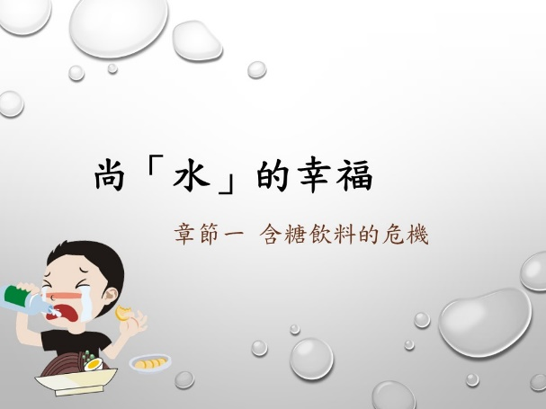
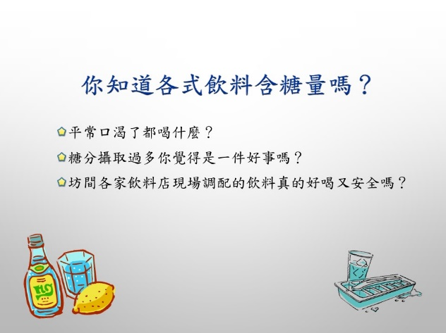 | 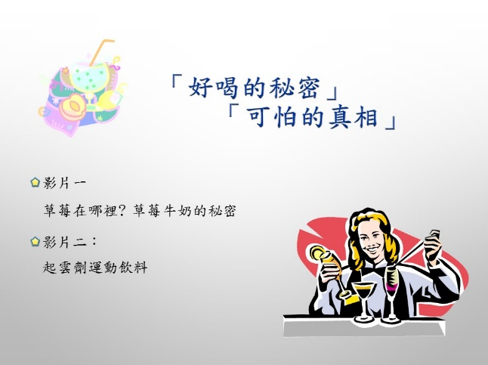
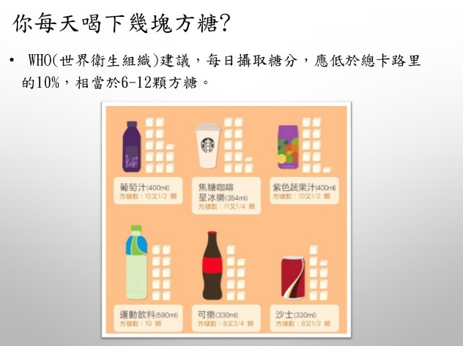 | 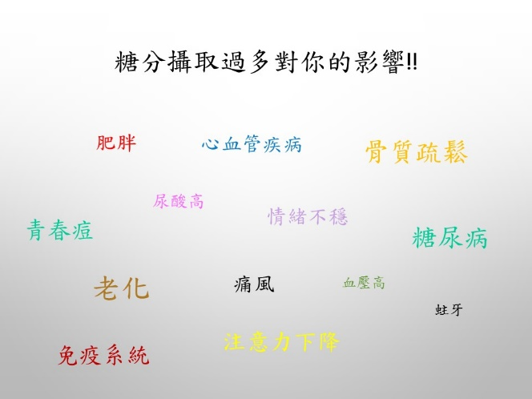
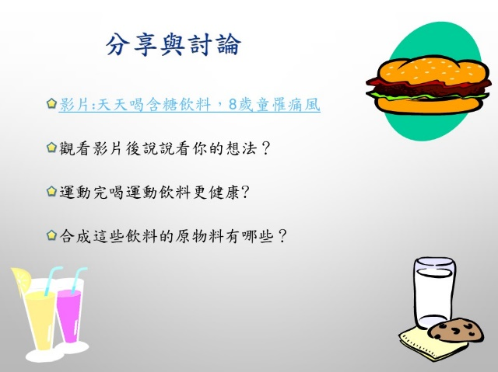 | 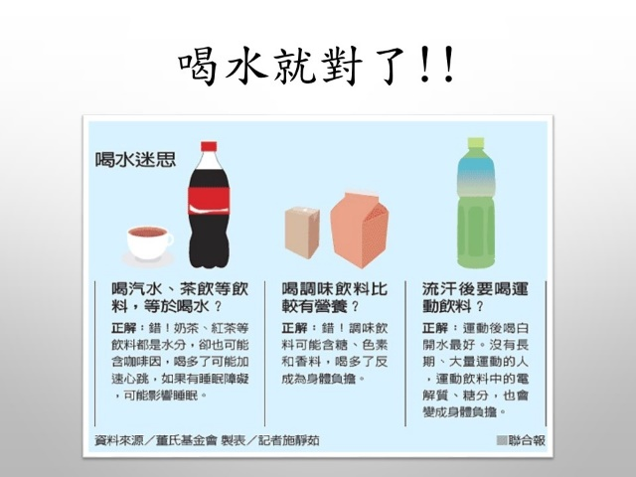
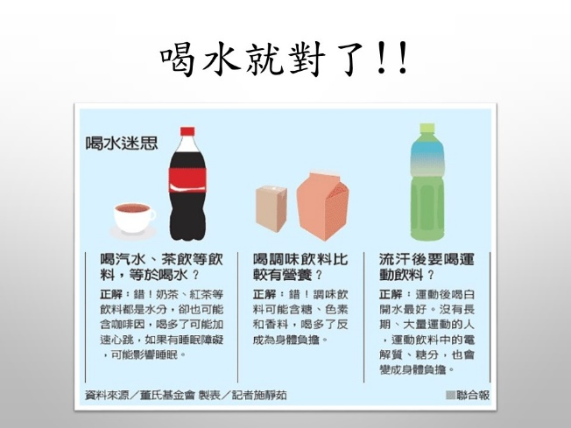 | 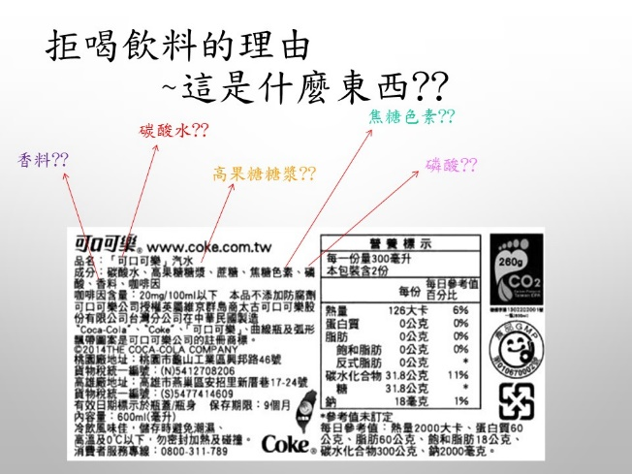
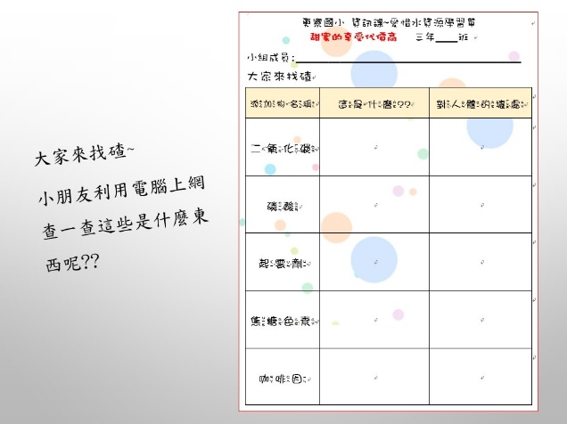 | 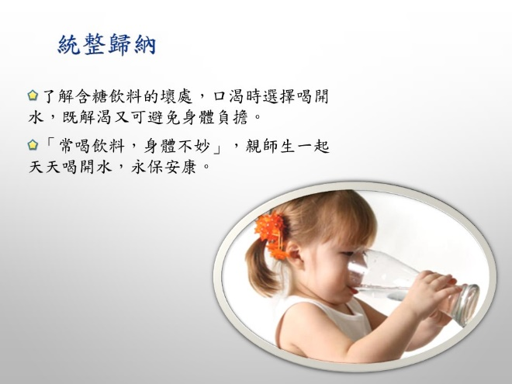
附錄2：學習單
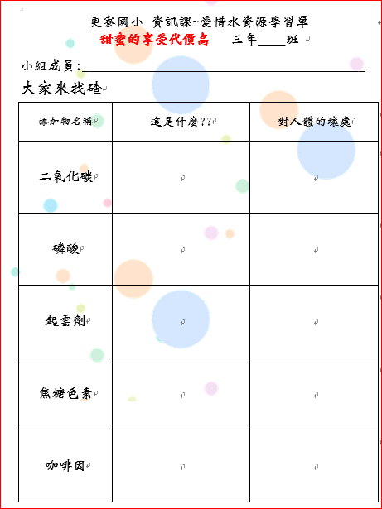

【單元二】喝水保健康（1節）
配合能力指標 | 教學流程 | 時間 | 教學資源
【健康與體育領域】1-2-3-3、2-1-3-1、2-2-4-9 【自然與生活科技領域】1-4-5-5-4、 1-4-5-6-4 【資訊教育】 5-3-1 | 〈第三節：喝水保健康 〉  *課前準備：  老師準備：教學用簡報、量杯數個、水桶、學習單  學生準備：簡易文具、水壺(杯)。  *暖身活動：  1.觀賞影片：  影片一: 別口渴才喝水! 醫:大口喝水等於沒喝  2.提問：從影片發現什麼？  - 引導學生不是一次喝滿水就好，選對時機喝水才重要。  *主要活動1：多喝水 健康好  - 教師提問：你在什麼情況下會喝水？喝水後有什麼感覺？  - 觀看影片二：喝水對健康的重要性  - 讓學生發表看完這些影片的想法與感受。  *主要活動2：水喝足 好活力  - 請學生拿出自己的飲水杯，說說看自己每天喝了幾(杯)水？大約多少？  - 教師提問：  - 小朋友知道每天需要喝多少水才是達到標準嗎？  - 教師說明:  - 1.小朋友每天的喝水量須達到才是達到標準。  - 2.檢測看看自己喝水量是否達到標準？不足？或超過？  3.教師說明喝水有  提升大腦活躍、減緩老化速度、免疫力增強、心肺功能  提升、強化骨骼、維持健康體態、促進新陳代謝等好處  *主要活動3：  喝多少水才足夠?~計算出適合自己喝水量的方法  教師說明  步驟一: 將個人水壺(杯)裝滿水。  步驟二: 再將水壺(杯)倒入水量杯並記錄下來。  步驟三: 計算水量總和並計算一天所需的飲水量  步驟四：發下學習單並記錄其結果。  *統整活動：測量每天的喝水量  - 1.說明「我的飲水紀錄」活動意涵  根據統計，兒童每天的喝水量須達到體重x30 c.c才能達  到標準，為了知道每天實際的喝水量，所以可以自己攜帶  的水壺為量測的標準，同時了解自己每日到底喝多少水才  足夠。  2.教師歸納:  喝水好、水好喝、 好喝水！水進入人體之後可立即發揮新  陳代謝的功能，調節身體的體溫、輸送養分及清潔身體內  部，所以小朋友要多喝水，讓身體更健康。  --第二節結束— | 2分鐘  2分鐘  3分鐘  5分鐘  3分鐘  3分鐘  18分鐘  2分鐘  2分鐘 | 多媒體  ppt簡報  口頭提問  多媒體  ppt簡報
參考 資料 | 影片1：別口渴才喝水! 醫:大口喝水等於沒喝  - https://www.youtube.com/watch?v=6ipScNlkBRc  - 影片2：喝水的好處  https://www.youtube.com/watch?v=ccOgLaZpnbQ  資料3:ETtoday健康雲  https://health.ettoday.net/news/1054857
附錄1：PPT
 | 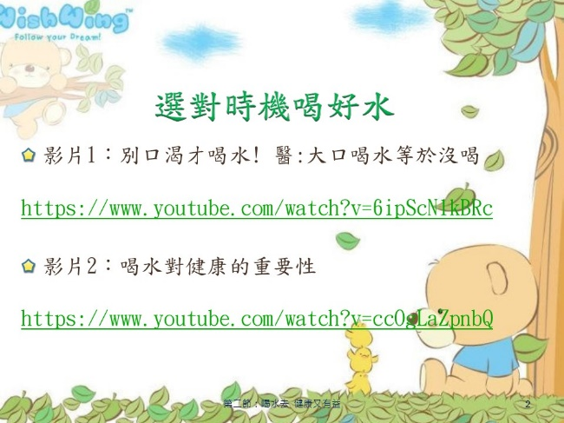
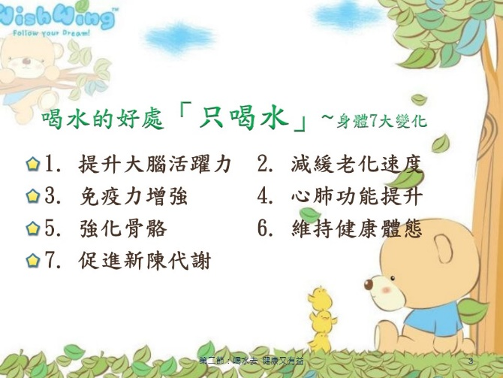 | 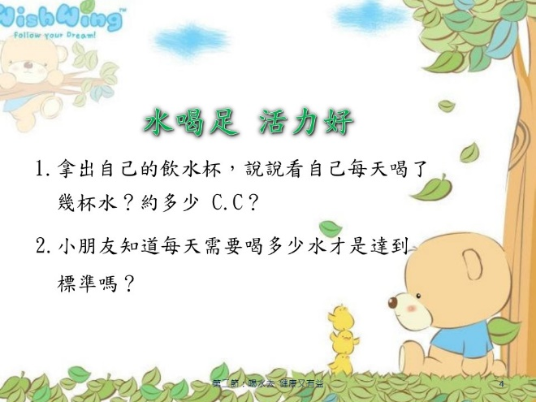
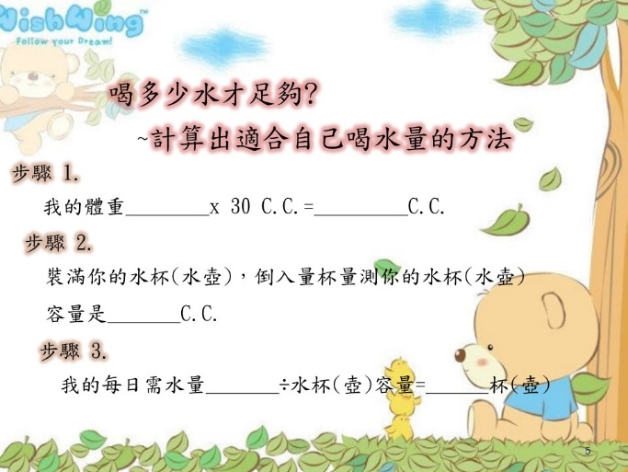 | 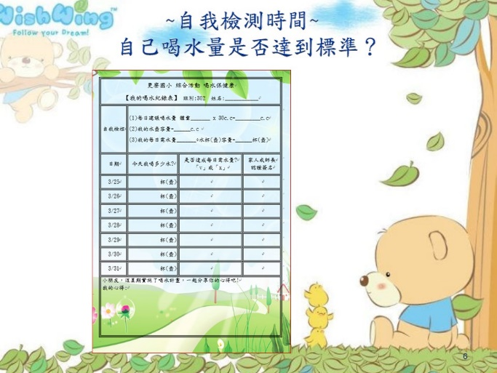
附錄2：學習單
